**建设项目环境影响报告表**

**（污染影响类）**

**项目名称：年产20000吨铝合金挤压件和150万件铝合金零部件生产线项目**

**建设单位（盖章）： 湖南中达精密制造有限公司**

**编制日期： 二〇二五年一月**

**中华人民共和国生态环境部制**

目 录

一、建设项目基本情况 1

二、建设项目工程分析 11

三、区域环境质量现状、环境保护目标及评价标准 18

四、主要环境影响和保护措施 23

五、环境保护措施监督检查清单 23

六、结论 40

附表 41

建设项目污染物排放量汇总表 41

附件：

附件1：环评委托书

附件2：营业执照

附件3：租赁合同

附件4：引用评价范围内现状监测数据（部分）

附件5：关于支持中国（湖南）自由贸易试验区建设的意见

附件6：备案证明

附图：

附图1 项目地理位置图

附图2 中国（湖南）自由贸易试验区与本项目位置关系图

附图3 岳阳临港高新技术产业开发区核心区与本项目位置关系图

附图4 项目平面布置图

附图5 项目环境保护目标

附图6 本项目与岳阳生态保护红线位置关系图

附图7 项目现场踏勘图

**一、建设项目基本情况**

|  |  |  |  |
| --- | --- | --- | --- |
| 建设项目名称 | 年产20000吨铝合金挤压件和150万件铝合金零部件生产线项目 | | |
| 项目代码 | 2409-430600-04-01-635760 | | |
| 建设单位联系人 | 宋文博 | 联系方式 | 13974806216 |
| 建设地点 | 中国（湖南）自由贸易试验区岳阳片区中创产业园6号、7号厂房 | | |
| 地理坐标 | （东经：113度12分10.824秒，北纬：29度29分2.681秒） | | |
| 国民经济  行业类别 | C3259其他有色金属压延加工 | 建设项目  行业类别 | 二十九、有色金属冶炼和压延加工业 32 有色金属压延加工 325 |
| 建设性质 | ☑新建（迁建）  □改建  □扩建  □技术改造 | 建设项目  申报情形 | ☑首次申报项目  □不予批准后再次申报项目  □超五年重新审核项目  □重大变动重新报批项目 |
| 项目审批（核准/备案）部门（选填） | 岳阳市发展和改革委员会 | 项目审批（核准/备案）文号（选填） | / |
| 总投资（万元） | 15000 | 环保投资（万元） | 44 |
| 环保投资占比（%） | 0.29 | 施工工期 | 2个月 |
| 是否开工建设 | ☑否：  □是： | 面积（m2） | 16800 |
| 专项评价设置情况 | 无 | | |
| 规划情况 | 《湖南城陵矶临港产业新区产业核心区总体规划（2010~2030年）》，岳阳市规划勘测设计，2011年9月。 | | |
| 规划环境影响评价情况 | 2011年委托湖南省环境保护科学研究院编制完成《湖南城陵矶临港产业新  区产业核心区环境影响报告书》；  2012年9月湖南省环境保护厅对该项目进行了批复（湘环评〔2012〕293号）；  2021年9月委托湖南景玺环保科技有限公司编制完成了《岳阳临港高新技  术产业开发区环境影响跟踪评价报告书》；  2021年10月，湖南省生态环境厅对该项目进行了批复（湘环评函〔2021〕  33号）。 | | |
| 规划及规划环境影响评价符合性分析 | **一、与《湖南城陵矶临港产业新区产业核心区总体规划（2010~2030年）》符合性分析**  湖南城陵矶临港产业新区产业核心区规划范围：东起随岳高速公路西侧，西抵长江干堤道路西侧，南临规划擂鼓台路、煤灰湖路、兴港路及疏港大道，北至规划环湖路、松阳湖路及其局部所设防涝堤挡水一侧，总用地面积23.68km2。核心区产业定位为新材料、高技术服务、高端装备制造、电子信息。  本项目选址位于湖南城陵矶临港产业新区中国（湖南）自由贸易试验区岳阳片区中创产业园6号、7号厂房，属于临港产业新区核心区范围。本项目为其他有色金属压延加工，属于主导产业的配套工程，符合园区产业定位。  **二、与《湖南城陵矶临港产业新区产业核心区环境影响报告书》及其批复（湘环评〔2012〕293号）符合性分析**  根据《湖南城陵矶临港产业新区产业核心区环境影响报告书》及其批复提出的产业定位可知，产业定位为新材料、高技术服务、高端装备制造、电子信息。加快高端装备制造项目的招商引资力度，重点发展港口机械装备、工程建筑装备、化工机械装备和交通运输装备等产业，带动相关配套零部件发展。本项目为C3259其他有色金属压延加工，符合园区规划。  **表1-1 企业准入条件一览表**   |  |  |  |  | | --- | --- | --- | --- | | **类型** | **企业准入条件一览表** | **符合性分析** | **结论** | | 鼓励  类 | 一类工业企业：企业技术研发机构、无工业废水、工艺废气排放的产业、现代物流、基础设施项目：交通运输、邮电通讯、供水、供热、供气、污水处理等；二类工业企业：先进机械制造业、环保新材料、高新技术产业；综合利用资源与再生资源、环境保护工程。 | 不涉及 | 符合 | | 限制  类 | 一、二类工业企业：水耗、能耗较高的工业项目、现有生产能力大，市场容量小的项目；三类工业企业：制革工业、电镀工业、使用含汞、砷、镉、铬、铅、氰化物等为原料的项目、水耗、能耗较高的工业项目、现有生产能力大，市场容量小的项目。 | 不涉及 | 符合 | | 禁止  类 | 不符合核心区产业定位的一、二、三类工业企业项目；禁止铅、锌、铬等重污染冶炼行业；纺织印染、炼油、农药工业；水处理设施不完善的企业禁止开工生产；纺织印染工业；致癌、致畸、致突变产品生产项目；来料加工的海外废金属、塑料、纸张工业；电力工业的小火力发电；国家明文禁止的“十五小”和“新五小” 项目，以及大量增加SO2、NOX、COD、NH3-N排放的工业项目 | 不涉及 | 符合 | | 环保  指标  要求 | 废水、废气处理率达100%  固废处置率达100%  污染物排放达标率100% | 建设单位在做好本次评价提出的相关环保措施的前提下，可满足上述环保指标要求。 | 符合 | | 其他 | ①三类工业用地仅限涉及三类工业的高新企业项目预留地；②引入的企业全部采用天然气为能源，禁止采用燃煤、燃油为能源的项目进入，禁止工艺废气中有大量SO2、NOX产生的产业。③污水处理厂及管网建成运行前，限制水型污染企业准入。 | ①项目租赁中国（湖南）自由贸易试验区岳阳片区中创产业园6号、7号厂房；②项目使用的能源主要为电能及天然气，不使用燃煤、燃油等重污染燃料；③项目废水主要为生活污水，排入湖南城陵矶临港新区污水处理厂。 | 符合 |   本项目与规划相符性分析  **表1-2 规划相符性分析**   |  |  |  |  | | --- | --- | --- | --- | | **序号** | **指南要求** | **项目情况** | **相符性** | | 1 | 以创新驱动为导向，坚持科技创新与制度创新并重，加强创新创业生态环境建设，激发创新主体活力，强化企业的创新主导作用，增强创新对产业发展的推动力，统筹推进科技、管理、品牌、组织、商业模式等领域的全面创新；着力搭建科技创新平台和国内外先进科研成果产业化支撑平台，外引内联，提高先进装备制造、新材料、粮油精深加工、航运物流等产业的创新能力，推动城陵矶新港区产业开发区产业高端化。 | 本项目属于其他有色金属压延加工，有利于提高先进装备制造的发展以及推动城陵矶新港区产业开发区产业高端化。 | 符合 | | 2 | 以城陵矶新港区先进装备制造、新材料、粮油精深加工、现代服务业等优势产业为重点，通过纵向集群、横向集群两种路径促进产业融合发展。依托园区产业优势，推进先进装备制造、新能源新材料等领域持续发展；依托港口优势，推动粮油深加工、装备制造等企业开展航运物流；加强园区城市功能规划与建设，促进港产城融合发展，为产业发展和引进各类资源创造支撑和保障 | 本项目属于其他有色金属压延加工，有利于提高先进装备制造的发展以及推动城陵矶新港区产业开发区产业高端化。 | 符合 | | 3 | 坚持“推进绿色发展，建设美丽中国” 理念，大力倡导绿色循环经济，加快推动城陵矶新港区生产方式绿色化；优化园区功能分区，集中布局、合理高效利用空间资源，推动先进装备制造、新材料、粮油精深加工等产业发挥集群效应；构建原材料-废物-原材料的循环经济产业链，推动产业发展模式从低成本要素投入、高生态环境代价的粗放模式向创新发展和绿色发展双轮驱动模式转变，推动能源资源利用从低效率、高排放向高效、绿色、安全转型 | 本项目危险废物交由有资质的单位处理。不涉及高污染重污染等项目。 | 符合 |   **三、与《岳阳临港高新技术产业开发区环境影响跟踪评价报告书》及其批复（湘环评函〔2021〕33 号）符合性分析。**  本项目与跟踪环境影响评价审查意见的相符性：  **表1-3 与“湘环评函〔2021〕33号批复”符合性分析**   |  |  |  |  | | --- | --- | --- | --- | | **序号** | **湘环评〔2021〕33号** | **本项目情况** | **分析**  **结论** | | 1 | 按程序做好园区规划调整。对位于临江1km范围内的企业，应在规定期限内完成关闭退出、搬迁改造工作。临近凌泊湖小区、亚泰花园等居住区的工业企业应强化污染防治设施的治理效果，并按《报告书》要求，设置一定距离的绿化隔离带，最大程度地避免对邻近居住区的不良环境影响；后续引进企业，应合理引导企业布局，确保各行业企业在其相应的规划产业片区内发展，严禁跨红线布局。 | 本项目不属于临江1km范围内的企业，本项目符合园区产业定位。本项目为其他有色金属压延加工，符合园区产业定位。 | 符合 | | 2 | 进一步严格产业环境准入。岳阳临港新区后续发展与规划调整须符合岳阳临港新区“三线一单”环境准入要求、长江经济带发展负面清单指南(试行)及《报告书》提出的环境准入条件和负面清单要求。对不符合园区用地规划、产业定位的现有企业，按《报告书》建议要求企业强化污染防治措施，且不得在原址新增污染物排放量，同时，做好项目周边用地的控规工作。园区范围新建、改建和扩建“两高”项目应按照《关于加强重点行业建设项目区域削减措施监督管理的通知》要求，依据区域  环境质量改善目标,制定配套区域污染物削减方案，采取有效的污染物区域削减措施，腾出足够的环境容量。入园企业应优先考虑使用清洁能源、能耗低、技术工艺先进、清洁生产和环境管理水平高、污染防治技术成熟的企业,须严格执行环境保护“三同时”制度，确保外排污染物满足排污许可证管控要求。 | 本项目已严格执行岳阳临港新区“三线一单”环境准入要求、长江经济带发展负面清单指南(试行)及《报告书》提出的环境准入条件和负面清单要求。符合园区用地规划及产业定位，本项目不属于两高项目，项目生产能耗低，环评完成后按要求办理排污许可证，并满足其管控要求。 | 符合 | | 3 | 进一步落实园区污染管控措施。岳阳临港新区应按开发进度完善区域雨污分流和污污分流系统、污水收集管网及集中污水处理设施建设，确保园区废水应收尽收，全部送至湖南城陵矶临港产业新区污水处理厂深度处理。加强污水处理设施日常运营维护，确保可长期稳定运行。鉴于白杨湖现阶段存在总磷超标现象,地方应按要求加快开展白杨湖综合环境整治与生态修复工作,配套污水管网在未完成对接区域，不得新增水污染排放的建设项目。优化能源结构，推广清洁能源。加强园区大气污染防治，加大对区内重点排污企业废气治理  措施运行情况及废气无组织排放的监管，确保大气污染物达标排放，对治理设施不能有效运行的企业，采取停产措施。做好工业固体废物和生活垃圾的分类收集、转运、综合利用和无害化处理，建立完善的固废管理体系。对危险废物应严格按照国家有关规定综合利用或妥善处置，对危险废物产生企业和经营单位，应强化日常环境监管。园区须严格落实排污许可制度和污染物排放总量控制，重点抓好企业环保手续的完善，全面落实高新区内现有企业污染物特别排放限值控制要求，采取有效措施减少污染物排放总量，确保实现区域环境质量改善目标，促进园区发展与生态环境保护相协调。 | 企业实施雨污分流，生活污水依托园区现有化粪池处理后进入湖南城陵矶临港产业新区污水处理厂深度处理；湖南城陵矶临港产业新区污水处理厂达到《城镇污水处理厂污染物排放标准》(GB18918-2002)一级 A标准后外排至象骨港，最终排入长江。项目废气经采取措施后均可达标排放，项目固体废物及危险废物均可得到有效处置，最周边环境影响较小。 | 符合 | | 4 | 完善园区环境监测体系。岳阳临港新区应严格落实跟踪评价提出的监测方案，鉴于其周边分布有湖南东洞庭湖国家级自然保护区、长江监利段四大家鱼国家级水产种质资源保护区、湖北长江新螺段白饔豚国家级自然保护区、湖南云溪白泥湖国家湿地公园、东洞庭湖江豚自然保护区等生态环境敏感点，应结合临港新区规划的功能分区、产业布局、重点企业分布、特征污染物的排放种类和状况等，建立健全区域环境空气、地表水、地下水、土壤等环境要素的监控体系，并按《报告书》提出的要求，对相应点位（断面）开展主要污染物及重金属跟踪监测。加强对临港新区重点排放单位、环保投诉较多企业的监督性监测。 | 本项目运营后，将按相关要求制订监测计划，并按计划落实日常监测。 | 符合 | | 5 | 健全园区环境风险防控体系。加强岳阳临港新区重要环境风险源管控，加强园区危险化学品储运的环境风险管理，严格落实应急响应联动机制，确保区域环境安全。 | 本项目在验收前应完成突发环境事件应急预案的编制及备案，并按要求建设风险防控措施，建设单位在运营后需定期进行环境风险隐患排查。 | 符合 | | 6 | 加强对环境敏感点的保护。严格做好控规，杜绝在规划的工业用地上新增环境敏感目标、建设居民区。做好商业用地、居住用地周边的规划控制，在下一轮规划调整中应从提升指导性、可操作性的角度出发推动产业集中布局、降低环境影响，严格控制气型污染企业入驻，加强对现有企业的污染防治措施。按要求做好功能区及具体项目用地周边规划控制，岳阳临港新区应根据开发规划统筹制定拆迁安置方案，落实移民生产生活安置措施，防止移民再次安置和次生环境问题。 | 项目运营期将按要求落实各项污染防治措施，各类污染物经合理处理处置，废水、废气、噪声做到达标排放。 | 符合 | | 7 | 做好园区后续开发过程中生态环境保护和水土保持。尽可能保留自然水体,施工期对土石方开挖、堆存及回填要实施围挡、护坡等措施，裸露地及时恢复植被，防止后续开发建设中的扬尘污染和水土流失。 | 本项目租赁现有厂房进行建设，施工期主要为设备进厂安装及调试。 | 符合 |   综上，本项目与《岳阳临港高新技术产业开发区环境影响跟踪评价报告书》及其批复（湘环评函〔2021〕33号）相符。 | | |
| 其他符合性分析 | **1、产业政策符合性分析**  （1）《产业结构调整指导目录（2024年本）》  本项目属于其他有色金属压延加工，本项目不属于《产业结构调整指导目录（2024年本）》文件中规定的鼓励类、限制类和淘汰类生产项目，属于允许类项目。因此本项目符合国家产业政策要求。同时，本项目采用的生产设备和生产的产品均不涉及《产业结构调整指导目录 （2024年本）》中“淘汰落后设备”和“落后产品”。  （2）《市场准入负面清单（2022年版）》  根据《市场准入负面清单（2022年版）》，本项目不属于市场准入负面清单的禁止类。  综上所述，本项目建设符合国家产业政策要求。  **2、选址可行性分析**  根据湖南省发展和改革委员会、湖南省自然资源厅《关于发布岳阳临港高新技术产业开发区边界面积及四至范围的通知》（湘发改园区〔2022〕601号）岳阳临港高新技术产业开发区总面积为1833.45公顷，区块一边界范围东至许广高速公路西侧，南至擂鼓台路、媒灰湖路、兴港路，西至长江干堤道路西侧，北至环湖路、松阳湖路及其局部所设防涝堤挡水一侧，区块二边界范围东至泓源石化东侧，南至松阳湖，西至长江堤干，北至老屋场。本项目选址于湖南城陵矶临港产业新区中国（湖南）自由贸易试验区岳阳片区中创产业园6号、7号厂房，属于岳阳临港高新技术产业开发区区块一范围内。同时，本项目位于临港产业新区核心区范围，用地性质为工业用地。本项目符合园区规划、规划环评及审查意见等相关产业定位和企业准入条件。  本项目主要污染物为废水、废气、噪声和固体废物，在落实本报告提出的污染防治措施后，污染物均可做到达标排放，对周围环境污染影响较小，满足区域环境要求。从环境保护角度分析，本项目选址合理可行。  项目用电用水均可依托当地管网；项目周边已连通污水管网，属于湖南城陵矶临港产业新区污水处理厂服务范围，且本项目废水园区收集管网接通，管网建设已完成，因此，本项目废水排入污水处理厂集中处理是可行的。  综上所述，项目所在区域无重大环境制约因素，对环境产生的影响较小，与当地布局不冲突。故项目选址可行。  **3、与岳阳临港高新技术产业开发区生态环境准入清单的符合性分析**  根据《湖南省生态环境分区管控总体管控要求暨省级以上产业园区生态环境准入清单》（湘环函(2024)26号），岳阳临港高新技术产业开发区环境管控单元概况及本项目与项目所在地生态环境准入清单的符合性分析分见表1-4。  **表1-4 拟建项目与《湖南省生态环境分区管控总体管控要求暨省级以上产业园区生态环境准入清单》中“岳阳临港高新技术产业开发区”**  **对比分析表**   |  |  |  |  |  |  |  |  |  |  | | --- | --- | --- | --- | --- | --- | --- | --- | --- | --- | | 市  (区） | 区县 | 单元  名称 | 涉及乡镇 | 区域主体功能定位 | 管控  单元分类 | 管控要求 | | 面积km2 | 本项目符合情况 | | 岳阳市 | 湖南城陵矶新港区 | 岳阳临港高新技术产业开发区 | 核准范围*  (-区一片)区块一区块二涉及松杨湖街道. | 国家级重点开发区域 | 重点  管控  单元 | 空间布局约束 | (1.1)对位于临江1km范围内的企业，应在规定期限内完成关闭退出、搬迁改造工作。临近居住区的工业企业应强化污染防治设施的治理效果  (1.2)区域内三类工业用地仅允许用于高新技术产业引进和发展鼓励类高新技术项目的预留用地。 | 18.3345 | 本项目不属于临江1km范围内的企业，本项目符合园区产业定位。本项目为其他有色金属压延加工，符合园区产业定位。 | | 污染物排放管控 | (2.1)废水  (2.1.1)高新区各区块排水实施雨污分流，区块内污水纳入湖南城陵矶临港产业新区污水处理厂处理，达标后排入象骨港，最终排入长江。高新区各区块雨水经雨水管网排至白杨湖、松杨湖、芭蕉湖和象骨，  (2.1.2)推进重点行业氨磷排放总量控制，强化监管，推动重点行业企业安装在线监控装置并稳定运行。  (2.2)废气  (2.2.1)对各企业有工艺废气产出的生产节点，应配置废气收集与处理净化装置并确保正常运行、达标排放;加强生产工艺研究与技术改进，采取有效措施，减少工艺废气的无组织排放，入园企业各生产装置排放的废气须经处理达到相应排放标准。  (2.2.2)加快推进工业涂装、包装印刷等行业企业 VOCs治理,根据企业原辅材料使用、污染排放控制设施、无组织排放收集措施。处置装置运行效果等方面，建立涉VOCs企业绩效分级管理机制。  (2.3)高新区内相关行业污染物排放满足《湖南省生态环中境厅关于执行污染物特别排放限值(第一批)的公告》中的要求。  (2.4)固体废弃物  (2.4.1)做好高新区工业固体废物和生活垃圾的分类收集、转运，综合利用和无害化处理，建立统一的固废收集、贮存、运输综合利用和安全处置的运营管理体系。  (2.4.2)入园企业应推行使用洧洁能源,采用能耗低、先进的工艺技术和污染防治技术,推行清洁生产审核,减少固体废物产生量加强固体废物的资源化进程，提高综合利用率。  (2.4.3)规范固体废物处理措施，对工业企业产生的固体废物特别是危险废物应按国家有关规定综合利用或妥善处置，严防二次污染. | 废水：本项目雨污分流，不产生工业废水，生活废水进入临港产业新区污水处理厂。  废气：本项目废气妥善处理能稳定达标排放。  固体废弃物：本项目固废均得到妥善处理。 | | 环境风险防控 | (3.1)高新区各区块应建立健全环境风险防控体系，落实《湖南城陵矶新港区核心区突发环境事件应急预案》的相关要求，严防环境风险事故发生，提高应急处置能力。  (3.2)高新区应建立健全重污染天气预警和应急机制，针对不同的减排对象进行分类控制，最大限度降低重污染天气造成的危害，保障环境安全和公众身体健康。  (3.3)高新区内可能发生突发环境事件的污染物排放企业，生产、储存、运输、使用危险化学品的企业，产生、收集、贮存危险度物的企业应当编制和实施环境应急预案;鼓励其他企业制定单独的环境应急预案，或在突发事件应急预案中制定环境应急预案专章，并备案，  (3.4)建设用地土壤风险防控:严格土壤污染重点监管单位和沿江化工企业搬迁腾退用地土壤污染风险管控。以用途变更为“住两公”的地块为重点，依法开展土壤污染状况调查和风险评估。对纳入建设用地土壤污染风险管控和修复名录内的地块，移出名录前，不得核发建设工程规划许可证。对列入优先监管清单的地块，开展土壤污染调查和风险评估，按要求采取风险防控措施。 | 本项目将配合落实新港区应急预案，防止事故发生。本项目配合区域大气污染预警，实行重点大气污染排放源限产。本项目用地为工业用地，原有地块无历史遗留污染问题。 | | 资源开发效率要求 | （4.1)能源  (4.1.1)高新区依托华能电厂进行集中供热，禁止使用原煤、重油为能源的项目进入.  (4.1.2)高新区区域内能源消费主要为电力、天然气、蒸汽，无煤炭消费，2025年区域年综合能耗消费量预测当量值为 97800吨标煤，2025年区域单位 GDP能耗预测值为 0.22吨标煤/万元，消耗增量当量值控制在 464100 吨标煤。  (4.1.3)禁燃区范围内不得新建、改建、扩建燃煤锅炉及高污染燃料燃用设施。  (4.2)水资源  (4.2.1)强化生产用水管理，大力推广高效冷却、循环用水等节水工艺和技术，支持企业开展节水技术改造.  (4.2.2)积极推行水循环梯级利用,推动现有企业和高新区开展绿色高质量省级和循环化改造,促进企业同串联用水、分质用水，一水多用和循环利用。(4.2.3)2025年，高新区指标应符合相应行政区域的管控要求，云溪区用水总量2.30亿立方米，万元地区生产总值用水量比2020年下降6.68%，万元工业增加值用水量比2020年下降2.12%。  (4.3)土地资源:在详细规划编制、用地预审与选址、用地报批、土地出让、规划许可、竣工验收等环节，全面推行工业项目建设用地引导指标和工业项目供地负面清单管理。省级园区工业用地固定资产投入强度达到260万元/亩，工业用地地均税收达到13 万元/亩。 | 本项目使用电力及天然气，不使用原煤重油为能源。  本项目用水主要为生活用水。  本项目用地符合产业园区统一布局。 |   **4、与《关于印发<湖南省“两高”项目管理名录>的通知》（湖南省发展和改革委员会2021年 12月24日）相符性分析**  根据《关于印发<湖南省“两高”项目管理名录>的通知》（湖南省发展和改革委员会2021年12月24日），本项目不属于“石化、化工、煤化工、焦化、钢铁、建材、有色、煤电及涉煤及煤制品、石油焦、渣油、重油等高污染燃料使用工业炉窑、锅炉的项目”，项目建设符合《关于印发<湖南省“两高”项目管理名录>的通知》（湖南省发展和改革委员会2021年12月24日）相关要求。  **5、与《湖南省长江经济带发展负面清单实施细则（试行2022年版）》的符合性分析**  《湖南省长江经济带发展负面清单实施细则（试行2022年版）》指出，禁止在长江干支流（长江干流湖南段、湘江、沅江干流及洞庭湖）岸线1公里范围（指长江干支流岸线边界向陆域纵深1公里，边界指水利部门河道管理边界）内新建、扩建化工园区和化工项目。禁止在《中国开发区审核公告目录》公布的园区或省人民政府批准设立的园区外新建、扩建钢铁、石化、化工、焦化、建材、有色等高污染项目。禁止新建、扩建不符合国家石化、现代煤化工等产业布局规划的项目。禁止新建、扩建法律法规和相关政策明令禁止的落后产能项目。  本项目距离长江干流超过1公里，不属于化工项目，项目在城陵矶产业园区，不属于高污染项目，不属于国家石化、现代煤化工项目，根据《产业结构调整指导目录（2024年本）》中内容，本项目属于其他有色金属压延加工。符合相关政策要求。  综上本项目符合《湖南省长江经济带发展负面清单实施细则（试行2022年版）》的要求。  **6、与《湖南省“十四五”生态环境保护规划》符合性分析**  《湖南省“十四五”生态环境保护规划》明确：  （1）推动产业结构绿色转型。加快建设绿色制造体系，持续推进工业新兴优势产业链和“3+3+2”重点产业领域建设，围绕碳达峰、碳中和目标，在污染治理、资源综合利用、先进储能、燃料中池、碳捕集利用封存等方面突破一批关键技术。制定全省清洁生产审核实施方案，深入推进能源、冶金、焦化、建材、有色、化工、印染、造纸、原料药、电镀、农副食品加工、工业涂装、包装印刷等行业强制性清洁生产审核，到2025年，全部落实强制性清洁生产审核方案要求，推动重点行业完成限制类产能装备的升级改造。  （2）推动能源结构持续优化。实施终端能源清洁化替代，加快工业、  建筑、交通等领域电气化发展，推行清洁能源替代，逐步改善农村用能结构，提倡使用太阳能、石油液化气、电、沼气等清洁能源。  （3）推动农业生产绿色发展。推动农作物秸秆、畜禽粪污、林业废弃物、农产品加工副产品等农林废弃物的高效利用。支持乡镇建设废旧农膜、化肥与农药包装、灌溉器材、农机具等废旧农用物资回收利用体系。推进畜禽、鱼、粮、菜、果、茶协调发展，推进种植、养殖、农产品加工、生物质能源、生态旅游等循环发展，鼓励一二三产业融合发展。  （4）推动资源高效循环利用。加强工业生产用水、用能全过程管理，提高水资源、能源利用效率，严格实行用水、用能总量和强度管理，开展工业能效、水效“领跑者”制度。  本项目位于中国（湖南）自由贸易试验区岳阳片区中创产业园，租赁已建厂房，项目不占用耕地、林地、牧地、水域等土地资源。本项目主要使用电能，为清洁能源。本项目产品为铝合金挤压机项目，属于有色金属冶炼和压延加工业行业。同时，项目用水主要为员工办公生活用水，生产线不涉及生产工艺用水。外排废气主要天然气燃烧废气采用低氮燃烧技术，燃烧废气收集后经15m 高排气筒排出。项目运行过程中通过内部管理、设备选择、原辅材料的选用和管理、污染治理等多方面，采取合理可行的防治措施，以“节能、降耗、减污”为目标，有效地控制污染及资源利用水平。  因此，本项目符合《湖南省“十四五”生态环境保护规划》相关要求。 | | |

**二、建设项目工程分析**

|  |  |  |  |  |  |  |  |  |  |  |  |  |  |  |  |  |  |  |  |  |  |  |  |  |  |  |  |  |  |  |  |  |  |  |  |  |  |  |  |  |  |  |  |  |  |  |  |  |  |  |  |  |  |  |  |  |  |  |  |  |  |  |  |  |  |  |  |  |  |  |  |  |  |  |  |  |  |  |  |  |  |  |  |  |  |  |  |  |  |  |  |  |  |  |  |  |  |  |  |  |  |  |  |  |  |  |  |  |  |  |  |  |  |  |  |  |  |  |  |  |  |  |  |  |  |  |  |  |  |  |  |  |  |  |  |  |  |  |  |  |  |  |  |  |  |  |  |  |  |  |  |  |  |  |  |  |  |  |  |  |  |  |  |  |  |  |  |  |  |  |  |  |  |  |  |  |  |  |  |  |  |  |  |  |  |  |  |  |  |  |  |  |  |  |  |  |  |  |  |  |  |  |  |  |  |  |  |  |  |  |  |  |  |  |  |  |  |  |  |  |  |  |  |  |  |
| --- | --- | --- | --- | --- | --- | --- | --- | --- | --- | --- | --- | --- | --- | --- | --- | --- | --- | --- | --- | --- | --- | --- | --- | --- | --- | --- | --- | --- | --- | --- | --- | --- | --- | --- | --- | --- | --- | --- | --- | --- | --- | --- | --- | --- | --- | --- | --- | --- | --- | --- | --- | --- | --- | --- | --- | --- | --- | --- | --- | --- | --- | --- | --- | --- | --- | --- | --- | --- | --- | --- | --- | --- | --- | --- | --- | --- | --- | --- | --- | --- | --- | --- | --- | --- | --- | --- | --- | --- | --- | --- | --- | --- | --- | --- | --- | --- | --- | --- | --- | --- | --- | --- | --- | --- | --- | --- | --- | --- | --- | --- | --- | --- | --- | --- | --- | --- | --- | --- | --- | --- | --- | --- | --- | --- | --- | --- | --- | --- | --- | --- | --- | --- | --- | --- | --- | --- | --- | --- | --- | --- | --- | --- | --- | --- | --- | --- | --- | --- | --- | --- | --- | --- | --- | --- | --- | --- | --- | --- | --- | --- | --- | --- | --- | --- | --- | --- | --- | --- | --- | --- | --- | --- | --- | --- | --- | --- | --- | --- | --- | --- | --- | --- | --- | --- | --- | --- | --- | --- | --- | --- | --- | --- | --- | --- | --- | --- | --- | --- | --- | --- | --- | --- | --- | --- | --- | --- | --- | --- | --- | --- | --- | --- | --- | --- | --- | --- | --- | --- | --- | --- | --- | --- | --- | --- | --- |
| 建设内容 | **1、项目概况**  湖南中达精密制造有限公司成立于2023年6月5日，注册资本8000万元。位于中国（湖南）自由贸易试验区岳阳片区中创产业园，生产经营用地面积约16800m2。由湖南科美达电气有限公司、湖南中创空天新材料股份有限公司和岳阳新一步科技有限公司共同投资成立。  中达精密依托湖南中创空天新材料股份有限公司及中南大学的铝合金熔铸、挤压、锻造、钣金等相关材料及工艺技术优势，结合高精度机加工生产技术，聚焦新能源汽车用铝材、汽车零部件市场及高端航空航天航海领域需求，是一家集挤压、精密零部件加工及表面处理于一体的高端金属材料加工制造基地。机加工能力为拥有7台立式机床和3台卧式机床，可完成最大1500mm长型材机加工。以BYD V95电池托盘为例，月产能约2000套（6000件）。中达精密的首要战略中心在快速发展新能源汽车用材的应用领域，产品主要涉及新能源汽车用门槛梁、电池托盘、控制臂、电机壳、阀体、防撞梁、前后纵梁、顶盖等铝合金挤压及机械加工类成品。  公司拟建设40MN（正向单动）、25MN（正向单动）、12.5MN（正向双动）等多条铝合金高精度挤压生产线、铝合金电机壳精加工自动线、大型电池托盘加工生产线，具备从铝合金挤压成型，以及铝合金坯料精密机加工成品的全流程配套服务能力。公司将根据客户最新需求，持续扩展挤压及精密加工的能力，最终形成年产20000吨铝合金挤压件和150万件铝合金零部件生产线项目能力。  按照《中华人民共和国环境影响评价法》和《建设项目环境保护管理条例》等法律、法规的要求，本项目应进行环境影响评价。根据生态环境部发布的《建设项目环境影响评价分类管理名录（2021年版）》（部令第16号）有关规定，本次工程属于“二十九、有色金属冶炼和压延加工业 32 有色金属压延加工 325 全部，应编制环境影响报告表。  为此，湖南中达精密制造有限公司委托湖南霖昇工程技术咨询有限公司承担“年产20000吨铝合金挤压件和150万件铝合金零部件生产线项目”环境影响报告表评价工作。我公司接受委托后，立即组织有关技术人员对项目所在地及周围环境现状进行了实地踏勘和相关资料的收集、核实和分析工作，并在此基础上，根据国家法律法规和建设项目环境影响评价相关技术导则、规范和标准等，编制完成了本环境影响报告表。  **2、工程主要建设内容**  本项目的主要工程建设情况见表2-1。  **表2-1 建设内容一览表**   |  |  |  |  | | --- | --- | --- | --- | | **工程名称** | **建设内容** | **规模及内容** | **备注** | | 主体工程 | 生产厂房 | 1F，建筑面积12000m2，建设40MN（正向单动）、25MN（正向单动）、12.5MN（正向双动）等多条铝合金高精度挤压及零部件生产线 | 租赁 | | 辅助工程 | 办公区 | 4F，建筑面积200m2，主要设置办公室、休息区等 | 租赁 | | 储运  工程 | 原料仓库 | 位于生产厂房内，用于存储生产使用的原辅材料占，地面积300m2 | 租赁 | | 成品仓库 | 位于生产厂房内，用于包装合格的成品入库及备货，占地面积500m2 | 租赁 | | 公用工程 | 供水系统 | 依托园区供水管网 | 依托 | | 排水系统 | 生活污水依托租赁厂房化粪池处理后，水质达到《污水综合排放标准》（GB8978-1996）三级标准，符合工业园污水处理厂进水要求，排入湖南城陵矶临港产业新区污水处理厂处理 | 依托 | | 供电系统 | 依托工业园区供电系统 | 依托 | | 环保工程 | 废气 | 天然气燃烧废气采用低氮燃烧技术，燃烧废气收集后经15m 高排气筒排出 | 新建 | | 废水处理 | 冷却水循环使用不外排；生活污水依托租赁厂房化粪池处理后，水质达到《污水综合排放标准》（GB8978-1996）三级标准，符合工业园污水处理厂进水要求，排入湖南城陵矶临港产业新区污水处理厂处理 | 依托 | | 噪声 | 通过厂房房密闭、风机安装降噪垫片、墙体隔声等进行降噪 | 新建 | | 固体废物 | 危险废物暂存间：1间，位于厂房西侧，占用面积约30m²，危险废物分类收集后交由有资质单位处理；一般固废：原项目边角料、废包装材料统一收集后外售给物资回收公司，不合格品作为原料回用；生活垃圾收集后交环卫部门处理 | 新建 |   **3、项目主要原辅材料**  项目主要原辅材料及能源消耗如下表。  **表2-2 项目主要原辅材料一览表**   |  |  |  |  |  | | --- | --- | --- | --- | --- | | **序号** | **原辅材料名称** | **年用量** | **厂内最大存储量(t)** | **成分或规格** | | 1 | 铝合金圆铸锭 | 30000t/a | 500 | 铝合金 | | 2 | 挤压模具 | 50t/a | 20 | H13钢 | | 3 | 挤压工具 | 15t/a | 5 | 5CrNiMo或5CrMnMo钢 | | 4 | 液压油 | 50t/a | 9 | 68#高清抗磨液压油 | | 5 | 润滑油 | 2.5t/a | 1 | 润滑油 | | 6 | 氮化硼 | 1t/a | 1 | BN | | 7 | 珍珠棉 | 10t/a | 2 | 聚乙烯 | | 8 | 牛皮纸 | 50t/a | 5 | 木浆或纸浆 | | 9 | 包装木材 | 250t/a | 20 | 原木或高密度板/块 | | 10 | 水 | 1860t/a | / | / | | 11 | 电 | 25274352Kwh | / | 照明、动力、设备加热 | | 12 | 天然气 | 472000m3 | / | 铝合金圆铸锭在挤压前的预热 |   **4、项目主要生产设备**  项目主要生产设备见下表。  **表2-3 项目设备一览表**   |  |  |  |  |  |  | | --- | --- | --- | --- | --- | --- | | **序号** | **设备名称** | **型号** | **单位** | **数量** | **备注** | | 1 | 40MN挤压机 | 40MN正向单动 | 台 | 1 | 汽车液压制动铝合金阀块、新能源电池托盘型材、汽车门槛梁型材、火箭壁板用结构型材等产品的挤压成型 | | 2 | 预混式长单棒热锯加热炉 | 40MNΦ54mm/310mm共用 | 台 | 1 | 40MN挤压机用铝合金圆铸锭坯料的预热 | | 3 | 模具炉 | 4腔 | 台 | 1 | 40MN挤压机用挤压模具的预热 | | 4 | 工频感应加热炉 | 40MN | 台 | 1 | 40MN挤压机用铝合金圆铸锭坯料的定温加热 | | 5 | 40MN挤压机后部辅机 | 40MN | 条 | 1 | 挤压成型后的冷却、牵引、拉伸、锯切 | | 6 | 25MN挤压机 | 25MN正向单动 | 台 | 1 | 汽车液压制动铝合金阀块、新能源电池托盘型材、汽车门槛梁/防撞梁型材、3C电子消费品用型材等产品的挤压成型 | | 7 | 12.5MN挤压机 | 12.5MN正向双动 | 台 | 1 | 新能源电池托盘型材、汽车防撞梁型材、汽车天窗装饰条及行李架型材、火箭壁板用结构型材、航空用无缝管等产品的挤压成型 | | 8 | 25MN挤压机后部辅机 | 25MN | 条 | 1 | 挤压成型后的冷却、牵引、拉伸、锯切 | | 9 | 12.5MN挤压机后部辅机 | 12.5MN | 条 | 1 | 挤压成型后的冷却、牵引、拉伸、锯切 | | 10 | 25MN挤压机前部辅机 | 25MN/Ф203mm | 条 | 1 | 25MN挤压机用铝合金圆铸锭坯料及模具的预热和定温加热 | | 11 | 12.5MN挤压机前部辅机 | 12.50MN/Ф127mm | 条 | 1 | 12.5MN挤压机用铝合金圆铸锭坯料及模具的预热和定温加热 | | 12 | 在线热剥皮机 | 4000T Ф254/305mm | 台 | 1 | 用于40MN挤压机用铝合金圆铸锭的热剥皮 | | 13 | 精密自动送料锯切机 | 精度±0.1mm | 台 | 3 | 用于电池托盘、阀块、电机壳、门槛梁等短料的高精度锯切 | | 14 | 金属悬臂辊矫机 | 80T | 台 | 1 | 用于火箭壁板结构用高强度铝合金型材的形位尺寸矫正 | | 15 | 14米时效炉 | 14m | 台 | 1 | 用于汽车、航天等用途高强度铝合金型材的时效热处理强化 | | 16 | 退火炉 | 7m | 台 | 1 | 用于满足航空无缝管、航天壁板结构型材等特殊要求的退火软化热处理 |  1. **产品方案**   项目产品方案如下表所示。  **表2-4 项目产品方案一览表**   |  |  |  |  |  | | --- | --- | --- | --- | --- | | **序号** | **产品(副产品)名称** | **年产量** | **规格** | **用途** | | 1 | 铝合金挤件 | 20000t | 管、棒、型材 | 汽车、航空航天、军工等用途的零部件坯料 | | 2 | 铝合金零部件 | 150万件 | 电机壳、电池托盘、门槛梁、防撞梁等 | 汽车、航空航天、军工等用途的零部件坯料 |   **6、公用工程**  6.1给水  本项目用水主要为员工生活用水及淬火循环冷却补充水，用水由市政给水管网提供，能够满足项目用水要求。   1. 生活用水   本项目劳动定员为150人，根据《湖南省用水定额》（DB43/T388-2020），职工用水定额参照国家行政机构办公楼用水量通用值按38m3/人·a计，全年工作天数为300天，则生活用水量为5.7m3/d（1710m3/a）。  （2）循环冷却补充水  项目生产过程中挤压淬火工序采用冷却水冷却，其通过冷却塔循环利用只做损耗补充不外排。根据建设单位提供资料，本项目冷却水循环量为50m3/d，补水定额按循环量的1%计，则日补水量0.5m3/d，年补水量150m3/a。  5.2排水  （1）生活污水  由前文分析可知，本项目生活用水量为5.7m3 /d（1710m3/a），排污系数按0.8计，则生活污水排放量为4.56m3/d(1368m3 /a)，经化粪池处理达到《污水综合排放标准》（GB8978-1996）表4中三级标准后排入市政污水管网，纳入湖南城陵矶临港产业新区污水处理厂进一步处理。  **7、劳动定员与生产制度**  本项目劳动定员150人，均不在厂内食宿，工作制度为12h/班，一日2班，年工作300天。  **8、项目总平面布置**  本项目位于中国（湖南）自由贸易试验区岳阳片区中创产业园6号、7号厂房，生产厂房在南侧和北侧均设置了出入口，方便原料及产品运输车辆及人员出入。厂房内按照工艺流程进行布局，南侧并排布置物料堆放区域，北侧为生产区及原辅材料区，便于生产运输及使用。生产车间布局兼顾进料和出料区域与原料存放区和产品存放区的衔接，有利于项目的流畅化、自动化运行。办公室单独隔开，与生产区域保持有一定距离，本项目总平面布置见附图4。 |
| 工艺流程和产排污环节 | **1、施工期工艺流程简述**  本项目厂区租赁中国（湖南）自由贸易试验区岳阳片区中创产业园6号、7号厂房。无需再进行厂房建设，仅需对厂区进行简单装修及设备安装调试，在内部装修及安装调试期间，注意控制施工时间，合理安排工期，不会对周围造成较严重环境污染及噪声污染即可，本项目不再进行施工期的污染分析。  **2、运营期工艺流程简述**  **项目工艺流程及产污节点如下图所示。**  噪声  SO2、NOX、颗粒物  挤压模具加热  加热炉预热  热挤压  铝合金圆铸锭  噪声、废水  噪声  噪声  拉伸矫直  冷却  中断  牵引  淬火  噪声、固废  噪声、固废  噪声、固废  精密锯切  时效热处理  装框转运  定尺锯切  噪声、固废  成品  打包  **图2-1 生产工艺以及产污环节流程图**  **工艺流程简述：**  加热炉预热及挤压模具加热：加热炉预热加热采用天然气加热，提前将挤压筒、模具、铸棒加热到工艺要求温度，使铝棒受热变软，易于挤压。该工序产生加热炉天然气燃烧废气G1和加热炉噪声N1。  挤压：将加热后的铸棒放入挤压筒中，通过施加压力使铸棒通过模具，形成所需的形状或尺寸。挤压过程中需要控制挤压速度和压力，以确保成品的精度和质量。该工序产生挤压机噪声N1。  牵引：将挤压成型的型材从出料口牵引出来。  淬火：挤压后的型材需要进行快速冷却，以保持其形状及性能稳定，此工序会有噪声和冷却槽水。  中断：对冷却后的型材进行第一次切割，便于后续加工。  拉伸：对冷却切割后的型材进行矫直，去除因挤压产生的弯曲和变形。  定尺切割：对处理后的型材根据尺寸要求进行再次切割，以满足下工序需求。  装框：把切割好的型材转入料框中。  时效：时效处理：为增加铝型材的强度和硬度，需对其进行时效处理，将剪切好尺寸的铝材送入200℃~210℃的时效炉内进行2小时的热处理，使型材通过热处理后增加其硬度。保温时间到达后，应迅速放到冷却风机前，强制快速冷却至室温，时效炉加热使用电加热。  精密锯切：对处理后的型材根据尺寸要求进行再次精细切割，以满足下产品需求。  包装出货：检验合格的产品打标包装后入库，等待发货。  **产污分析：**  **表2-4 产污分析一览表**   |  |  |  |  |  | | --- | --- | --- | --- | --- | | **主要污染源** | | | **污染物名称** | **排放方式** | | 营运期 | 废气 | 天然气燃烧废气 | 颗粒物、SO2、NOx | 连续 | | 废水 | 生活污水 | pH、COD、BOD5、SS、NH3-N | 间断 | | 噪声 | 设备噪声 | 等效 A 声级 | 连续 | | 固废 | 机加工 | 废边角料、不合格产品 | 间断 | | 设备维护 | 废矿物油、含油抹布 | 间断 | |
| 与项目有关的原有环境污染问题 | 本项目为新建项目，租赁产业园新建厂房。本项目厂区租赁中国（湖南）自由贸易试验区岳阳片区中创产业园6号、7号厂房。项目周边均为开发区内的标准化厂房，距离厂界50m范围内无环境敏感区、无居民区等，生产条件好据实地踏勘，项目区内无自然保护区、风景名胜区和重点文物保护单位，区内未见濒危珍稀野生动植物。本项目无原有环境污染问题。 |

**三、区域环境质量现状、环境保护目标及评价标准**

|  |  |  |  |  |  |  |  |  |  |  |  |  |  |  |  |  |  |  |  |  |  |  |  |  |  |  |  |  |  |  |  |  |  |  |  |  |  |  |  |  |  |  |  |  |  |  |  |  |  |  |  |  |  |  |  |  |  |  |  |  |  |  |  |  |  |  |  |  |  |  |  |  |  |  |  |  |  |  |  |  |  |  |  |  |  |  |  |  |  |  |  |  |  |  |  |  |  |  |  |  |  |  |  |  |  |  |  |  |  |  |  |  |  |  |  |  |  |  |  |  |  |  |  |  |  |  |  |  |  |  |  |  |  |  |  |  |  |  |  |  |  |  |  |  |  |  |  |  |  |  |  |  |  |  |  |  |  |  |  |  |  |  |  |  |  |  |  |  |  |  |  |  |  |  |  |  |  |  |  |  |  |  |  |  |  |  |  |  |  |  |  |  |  |  |  |  |  |  |  |  |  |  |  |  |  |  |  |  |  |  |  |  |  |  |  |  |  |  |  |  |  |  |  |  |  |  |  |  |  |  |  |  |  |  |  |  |  |  |  |  |  |  |  |  |  |  |  |  |  |  |  |  |  |  |  |  |  |  |  |  |  |  |  |  |  |  |  |  |  |  |  |  |  |  |  |  |  |  |  |  |  |  |  |  |  |  |  |  |  |  |  |  |  |  |  |  |  |  |  |  |  |  |  |  |  |  |  |  |  |  |
| --- | --- | --- | --- | --- | --- | --- | --- | --- | --- | --- | --- | --- | --- | --- | --- | --- | --- | --- | --- | --- | --- | --- | --- | --- | --- | --- | --- | --- | --- | --- | --- | --- | --- | --- | --- | --- | --- | --- | --- | --- | --- | --- | --- | --- | --- | --- | --- | --- | --- | --- | --- | --- | --- | --- | --- | --- | --- | --- | --- | --- | --- | --- | --- | --- | --- | --- | --- | --- | --- | --- | --- | --- | --- | --- | --- | --- | --- | --- | --- | --- | --- | --- | --- | --- | --- | --- | --- | --- | --- | --- | --- | --- | --- | --- | --- | --- | --- | --- | --- | --- | --- | --- | --- | --- | --- | --- | --- | --- | --- | --- | --- | --- | --- | --- | --- | --- | --- | --- | --- | --- | --- | --- | --- | --- | --- | --- | --- | --- | --- | --- | --- | --- | --- | --- | --- | --- | --- | --- | --- | --- | --- | --- | --- | --- | --- | --- | --- | --- | --- | --- | --- | --- | --- | --- | --- | --- | --- | --- | --- | --- | --- | --- | --- | --- | --- | --- | --- | --- | --- | --- | --- | --- | --- | --- | --- | --- | --- | --- | --- | --- | --- | --- | --- | --- | --- | --- | --- | --- | --- | --- | --- | --- | --- | --- | --- | --- | --- | --- | --- | --- | --- | --- | --- | --- | --- | --- | --- | --- | --- | --- | --- | --- | --- | --- | --- | --- | --- | --- | --- | --- | --- | --- | --- | --- | --- | --- | --- | --- | --- | --- | --- | --- | --- | --- | --- | --- | --- | --- | --- | --- | --- | --- | --- | --- | --- | --- | --- | --- | --- | --- | --- | --- | --- | --- | --- | --- | --- | --- | --- | --- | --- | --- | --- | --- | --- | --- | --- | --- | --- | --- | --- | --- | --- | --- | --- | --- | --- | --- | --- | --- | --- | --- | --- | --- | --- | --- | --- | --- | --- | --- | --- | --- | --- | --- | --- | --- | --- | --- | --- | --- | --- | --- | --- | --- | --- | --- | --- | --- | --- | --- |
| 区域  环境  质量  现状 | **1、大气环境质量现状**  本项目位于岳阳市城陵矶临港产业新区；该区域属于《环境空气质量 标准》（GB3095-2012）及其2018年修改单中二类环境空气功能区，环境空气执行《环境空气质量标准》（GB3095-2012）及其2018年修改单中的二级标准。为了解本项目所在区域环境空气质量现状，项目所在区域达标 区判定引用2023年岳阳市城陵矶常规自动在线监测点位的数据评价，具体详见下表。  **表3-1 区域空气质量现状评价表**   |  |  |  |  |  |  |  | | --- | --- | --- | --- | --- | --- | --- | | **污染物** | | **年评价指标** | **现状浓度**  **ug/m3** | **标准值**  **ug/m3** | **占标率**  **%** | **达标情况** | | 城陵矶常规监测点 | SO2 | 年平均质量浓度 | 8 | 60 | 18.33 | 达标 | | NO2 | 29 | 40 | 75 | 达标 | | PM10 | 60 | 70 | 80 | 达标 | | PM2.5 | 34 | 35 | 97.14 | 达标 | | CO | 95百分位数日平均质  量浓度 | 770 | 4000 | 25 | 达标 | | O3 | 90百分位数8小时平均质量浓度 | 91 | 160 | 88.75 | 达标 |   由上表可知，项目所在区域的监测因子均达到《环境空气质量标准》（GB3095-2012）二级标准要求。项目所在行政区域城陵矶新港区判定为达标区。  （2）其他污染物环境质量现状  为进一步了解项目区域空气环境其他污染因子现状，本次引用湖南谱实检测技术有限公司出具的《易亲工业科技（岳阳）有限公司年产1500万件消费类电子精密金属结构件和核心模组生产线(一期)项目》，监测时间2022年6月20日-2022年6月20日，监测点位于本项目西南侧，直线距离约2.7km，属于本项目周边5千米范围内，满足引用要求，监测结果见表3-2。  **表3-2 监测结果一览表**   |  |  |  | | --- | --- | --- | | **点位名称** | **检测日期** | **检测结果（ug/m）** | | **TSP** | | A1厂址 | 2022.6.20-2022.6.26 | 109-123 | | 标准限值来源：《环境空气质量标准》（GB3095-2012）中的二级标准日均值 | | |   根据上表可知，项目监测TSP污染物数值满足《环境空气质量标准》（GB3095-2012）中二级标准要求。   1. **水环境质量现状**   项目所在区域地表水系为西侧的长江，湖南省岳阳生态环境监测中心在长江设置有例行监测断面，本次评价引用2022年的生态环境部门已公布的长江城陵矶、陆城断面水环境质量监测数据。城陵矶监测断面位于湖南城陵矶临港产业新区污水处理厂排水口上游，陆城监测断面位于湖南城陵矶临港产业新区污水处理厂排水口下游。  （1）监测点位  长江城陵矶、陆城断面监测点。  （2）主要监测因子  长江城陵矶、陆城断面监测因子：pH、COD、氨氮、TP、BOD5、LAS、挥发酚、石油类。  芭蕉湖断面因子：pH、化学需氧量、高锰酸盐指数、五日生化需氧量、溶解氧、氨氮、总氮、总磷、石油类。  （3）评价标准  长江城陵矶、陆城断面水质执行《地表水环境质量标准》（GB3838-2002）中的Ⅲ类标准。  （4）监测结果  长江城陵矶、陆城断面监测数据如下所示：  **表3-3 长江城陵矶断面2022年主要常规因子监测结果评价表单位：mg/L**   |  |  |  |  |  |  |  |  |  |  | | --- | --- | --- | --- | --- | --- | --- | --- | --- | --- | | **指标** | | **pH** | **COD** | **氨氮** | **TP** | **BOD5** | **LAS** | **挥发酚** | **石油类** | | 2022  年 | 1月 | 8 | 8.0 | 0.07 | 0.092 | 0.9 | 0.02 | 0.0002 | 0.005 | | 2月 | 8 | / | 0.13 | 0.047 | / | / | / | / | | 3月 | 8 | / | 0.04 | 0.058 | / | / | / | / | | 4月 | 8 | 5.0 | 0.03 | 0.056 | 1.0 | 0.02 | 0.0002 | 0.005 | | 5月 | 8 | / | 0.02 | 0.048 | / | / | / | / | | 6月 | 7 | / | 0.02 | 0.049 | / | / | / | / | | 7月 | 8 | 8.0 | 0.02 | 0.053 | 1.3 | 0.02 | 0.0002 | 0.005 | | 8月 | 8 | / | 0.02 | 0.060 | / | / | / | / | | 9月 | 8 | / | 0.02 | 0.066 | / | / | / | / | | 10月 | 8 | 7.5 | 0.02 | 0.063 | 0.7 | 0.02 | 0.0002 | 0.005 | | 11月 | 8 | / | 0.02 | 0.084 | / | / | / | / | | 12月 | 8 | / | 0.03 | 0.089 | / | / | / | / | | 执行标准 | | 6~9 | ≤20 | ≤1.0 | ≤0.2 | ≤4 | ≤0.2 | ≤0.005 | ≤0.05 |   **表3-4 陆城断面2022年主要常规因子监测结果评价表单位：mg/L**   |  |  |  |  |  |  |  |  |  |  | | --- | --- | --- | --- | --- | --- | --- | --- | --- | --- | | **指标** | | **pH** | **COD** | **氨氮** | **TP** | **BOD5** | **LAS** | **挥发酚** | **石油类** | | 2022  年 | 1月 | 7 | 4.7 | 0.03 | 0.080 | 0.8 | 0.02 | 0.0002 | 0.005 | | 2月 | 8 | 8.7 | 0.04 | 0.060 | 0.6 | 0.02 | 0.0002 | 0.005 | | 3月 | 8 | 5.3 | 0.08 | 0.100 | 0.8 | 0.02 | 0.0002 | 0.005 | | 4月 | 8 | 7.0 | 0.04 | 0.077 | 0.7 | 0.02 | 0.0002 | 0.005 | | 5月 | 8 | 6.0 | 0.09 | 0.080 | 0.6 | 0.02 | 0.0002 | 0.005 | | 6月 | 7 | 11.7 | 0.19 | 0.073 | 0.6 | 0.02 | 0.0002 | 0.005 | | 7月 | 7 | 6.3 | 0.15 | 0.067 | 1.6 | 0.02 | 0.0002 | 0.005 | | 8月 | 8 | 7.7 | 0.04 | 0.057 | 2.1 | 0.02 | 0.0002 | 0.005 | | 9月 | 8 | 7.0 | 0.03 | 0.063 | 2.1 | 0.02 | 0.0002 | 0.005 | | 10月 | 8 | 9.0 | 0.31 | 0.050 | 2.2 | 0.02 | 0.0002 | 0.005 | | 11月 | 7 | 8.0 | 0.07 | 0.050 | 1.6 | 0.02 | 0.0002 | 0.005 | | 12月 | 8 | 9.0 | 0.08 | 0.050 | 1.5 | 0.02 | 0.0002 | 0.005 | | 执行标准 | | 6~9 | ≤20 | ≤1.0 | ≤0.2 | ≤4 | ≤0.2 | ≤0.005 | ≤0.05 |   根据监测统计结果可知，2022年长江城陵矶、陆城断面的监测因子均全年达到《地表水环境质量标准》（GB3838-2002）表1中Ⅲ类标准限值，地表水环境质量良好。  **3、声环境质量现状**  根据《建设项目环境影响报告表编制技术指南》（污染影响类）（试行）中相关要求，本项目所在地厂界外周边50米范围内无声环境保护目标，本项目可不开展声环境质量现状监测。  4、生态环境  根据生态环境部办公厅2020年12月24日印发的《建设项目环境影响报告表编制技术指南（污染影响类）（试行）》中具体编制要求“产业园区外建设项目新增用地且用地范围内含有生态环境敏感目标时，应进行生态调查”。结合现场调查，本项目位于工业园，用地性质属于工业用地，用地范围内不涉及生态环境保护目标，因此不进行生态现状调查。  5、地下水、土壤质量现状调查与评价  根据《建设项目环境影响报告表编制技术指南（污染影响类）（试行）》，本项目车间地面拟进行硬化，不存在土壤、地下水环境污染途径，可不开展土壤及地下水环境影响评价，因此无需进行土壤、地下水环境现状调查。  6、电磁辐射  根据《建设项目环境影响报告表编制技术指南（污染影响类）（试行）》，本项目不涉及电磁辐射设备，因此无需进行电磁辐射环境现状监测与评价。 |
| 环境  保护  目标 | 本项目位于中国（湖南）自由贸易试验区岳阳片区中创产业园6号、7号厂房，周边均为企业，厂界外50m范围内无声环境敏感目标；本次评价根据周围居民分布、污染特征等确定环境保护目标，根据现场调查和评价范围，确定建设项目环境保护目标见下表。  **表3-5 环境空气主要环境保护目标**   |  |  |  |  |  |  |  |  | | --- | --- | --- | --- | --- | --- | --- | --- | | **环境要素** | **坐标** | | **环境保护目标名称** | **保护对象** | **保护内容** | **环境功能** | **与项目位置关系** | | **X** | **Y** | | 大气环境 | 113.200432 | 29.485479 | 三角坪小区 | 居民 | 500户，约2300人 | 二类区 | 西侧140-380m | | 113.198544 | 29.486251 | 茅岭头社区 | 居民 | 45户，约180人 | 二类区 | 西侧380-500m | | 113.199381 | 29.482829 | 今创新港首府 | 居民 | 120户，约520人 | 二类区 | 西南侧350-500m | | 地表水 | / | / | 长江 | 大河 | 渔业用水 | GB3838-2002III类 | 西面1500m | | / | / | 松杨湖 | 景观 | 景观用水 | （GB3838-2002）中的Ⅳ类标准 | 东侧550m | |  |  | | | | | | | | 生态环境 | 本项目未在产业园区外新增用地，无需调查生态环境保护目标。 | | | | | | | |
| 污染  物排  放控  制标  准 | 1. **废水**   废水执行《污水综合排放标准》(GB8978-1996)三级标准，及及湖南城陵矶临港产业新区污水处理厂接纳标准。  **表3-6 水污染物排放标准表 单位：mg/L**   |  |  |  |  |  |  |  |  | | --- | --- | --- | --- | --- | --- | --- | --- | | **污水综合排放标准三级标准** | **PH** | **COD** | **BOD** | **SS** | **氨氮** | **总磷** | **动植物油** | | **6~9** | **500** | **300** | **400** | **/** | **/** | **100** | | 湖南城陵矶临港产业新区污水处理厂进水浓度标准 | 6~9 | 500 | 200 | 300 | 30 | 3.0 | / | | 本项目执行标准 | 6~9 | 500 | 200 | 300 | 30 | 3.0 | 100 |   **2、废气**  项目天然气加热炉燃烧废气有组织排放参照执行《工业炉窑主要大气污染物排放标准》（DB43/ 3082-2024）表4相关行业主要大气污染物排放限值；  **表3-7 《工业炉窑主要大气污染物排放标准》（DB43/ 3082-2024）**   |  |  |  |  |  |  | | --- | --- | --- | --- | --- | --- | | **行业类别** | **炉窑类型** | **颗粒物** | **二氧化硫** | **氮氧化物（以NO2计）** | **污染物排放监控位置** | | 有色金属废弃资源 综合利用工业 | 熔炼炉、熔化炉、焙烧炉、 加热炉、热处理炉等 | 30 | 150 | 200 | 车间或生产设施排气筒 |   **3、噪声**  营运期执行《工业企业厂界环境噪声排放标准》（GB12348-2008）3类标准。  **表3-8 噪声排放控制标准 单位：dB(A)**   |  |  |  |  |  | | --- | --- | --- | --- | --- | | **时期** | **文号** | **级别** | **昼间** | **夜间** | | **营运期** | GB12348-2008 | 3类 | 65 | 55 |   **4、固体废物**  一般工业废物执行《一般工业固体废物贮存和填埋污染控制标准》（GB18599-2020）；危险废物贮存执行《危险废物贮存污染控制标准》（GB18597-2023）。 |
| 总量  控制  指标 | 污染物排放实施总量控制是执行环保管理目标责任制的基本原则之一，按照国家和湖南省生态环境厅的要求，目前国家实施总量控制的主要污染物共5项，其中空气污染物3项（NOX、SO2、VOCs），水污染物2项（COD、NH3-N）。  总量控制指标：NOX、SO2、COD、NH3-N，总量核算见下表；本项目外排废水仅为为生活污水，废水污染物COD、NH3-N总量纳入湖南城陵矶临港产业新区污水处理厂，不再单独购买总量。  **表3-9 总量核算表**   |  |  |  |  |  | | --- | --- | --- | --- | --- | | **类型** | **污染物名称** | **本项目产生情况** | **核算总量** | **备注** | | 废气 | SO2 | 0.0944t/a | 0.10t/a | 具体总量申请按当地环保局要求进行 | | NOX | 0.3289t/a | 0.33t/a | | 废水 | COD | 0.068t/a | 0.07t/a | | NH3-N | 0.007t/a | 0.01t/a | |

**四、主要环境影响和保护措施**

|  |  |
| --- | --- |
| 施工  期环  境保  护措  施 | 本项目租赁中国（湖南）自由贸易试验区岳阳片区中创产业园6号、7号厂房进行建设，施工期主要为室内装修和设备安装，不涉及土建工程，施工时间短。  **1、废气污染防治措施**  施工废气来源于设备安装过程中产生的施工扬尘，通过采取洒水降尘措施后对周围环境影响很小。  **2、废水污染防治措施**  项目施工期废水排放主要是施工人员排放生活污水，废水排放依托租赁厂房现有卫生间、化粪池，生活污水经化粪池预处理后通过污水管网排入城陵矶临港产业新区污水处理厂处理后外排。  **3、噪声污染防治措施**  装修以及设备安装时产生的噪声，严格按照国家和地方环境保护法律法规要求，对施工场地边界的噪声控制在《建筑施工场界环境噪声排放标准》（GB12523-2011）的排放限值要求内，减少对周围环境的影响。  **4、固体废物污染防治措施**  施工期间产生的固废主要为废气的装修材料等建筑垃圾以及各类包装材料和生活垃圾等。包装物基本上回收利用或者销售给废品回收站，建筑垃圾和生活垃圾一同交由环卫部门处理。 |
| 运营  期环  境影  响和  保护  措施 | **1、大气环境影响分析**  （1）大气污染环境影响和保护措施  1）项目有组织废气排放口基本情况详见下表。  **表4-1 项目有组织废气排放口基本情况一览表**   |  |  |  |  |  |  |  |  | | --- | --- | --- | --- | --- | --- | --- | --- | | **产排污环节** | **污染物种类** | **排放口基本情况** | | | | | | | **高度（m）** | **内径（m）** | **编号** | **名称** | **类型** | **地理坐标** | | 天然气燃烧废气 | 颗粒物、SO2  、NOx | 15 | 0.6 | DA001 | 天然气燃烧废气 | 一般排放口 | 经度：113.204605  纬度：29.485768 |   2）主要大气污染物排放量核算  项目主要大气污染物排放量核算根据《环境影响评价技术导则 大气环境》（HJ2.2-2018）8.8.7污染物排放量核算要求，结合《排污许可证申请与核发技术规范 总则》（HJ 942-2018）排放口划分有关规定进行核算，详见下表。  **表4-2 大气污染物年排放量核算表**   |  |  |  | | --- | --- | --- | | **序号** | **污染物** | **年排放量（t/a）** | | 1 | 颗粒物 | 0.1349 | | 2 | SO2 | 0.0944 | | 3 | NOx | 0.3289 |   （2）废气污染源强核算  项目主要废气主要为加热炉天然气燃烧废气，具体如下：  1）天然气燃烧废气  项目使用加热炉采用为天然气燃料进行供热，天然气属于清洁能源，产生的废气污染物较小，主要为烟尘、SO2和NOx。项目年使用天然气47.2万m³。项目天然气加热炉加装低氮燃烧器，天然气加热炉废气通过密闭集气管道收集后经1根15米高排气筒直接排放，每天24小时运行，则加热炉年运行时间为7200小时。  天然气燃烧废气源强核算参考生态环境保护部发布的《第二次全国污染源普查产排污核算系数手册（试用版）》4430工业锅炉（热力生产和供应行业）产物系数表—燃气工业锅炉产排污系数，颗粒物参考《排污许可证申请与核发技术规范-锅炉》附录F燃气工业锅炉产排污系数如下。  **表4-3 工业锅炉（热力生产和供应行业）产物系数表—燃气工业锅炉**   |  |  |  |  |  | | --- | --- | --- | --- | --- | | **原料** | **污染物指标** | **单位** | **产物系数** | **末端治理技术名称** | | 天然气 | 工业废气量 | 标立方米/万立方米-原料 | 107753 | 直排 | | 颗粒物 | 千克/万立方米-原料 | 2.86 | 直排 | | 二氧化硫 | 千克/万立方米-原料 | 0.02S | 直排 | | 氮氧化物 | 千克/万立方米-原料 | 6.97（低氮燃烧-国内领先） | 直排 |   备注：S为天然气中的S含量，取100mg/m3。  项目天然气燃烧废气排放情况见下表。  **表4-4 天然气燃烧废气排放情况表**   |  |  |  |  |  |  |  |  |  |  |  |  |  |  | | --- | --- | --- | --- | --- | --- | --- | --- | --- | --- | --- | --- | --- | --- | | **污染物** | **年用气量** | **产生状况** | | | **处理**  **方式** | **去**  **除**  **率**  **（%）** | **排放状况** | | | **执行标准** | **排放源参数** | | **排放时间** | | **浓度** | **速率** | **产生量** | **浓度** | **速率** | **排放量** | **浓度** | **高度m** | **直径m** | | **mg/m³** | **kg/h** | **t/a** | **mg/m³** | **kg/h** | **t/a** | **mg/m³** | **H** | | 工业废气量 | / | **/** | / | / | / | / | / | / | 508.5941万m3 | / | / | 0.6 | 7200 | | 颗粒物 | 47.2万 | 26.524 | 0.0187 | 0.1349 | / | / | 26.524 | 0.0187 | 0.1349 | 30 | 15 | 0.6 | 7200 | | 二氧化硫 | 18.561 | 0.0131 | 0.0944 | / | / | 18.561 | 0.0131 | 0.0944 | 150 | 15 | 7200 | | 氮氧化物 | 64.668 | 0.0457 | 0.3289 | 低氮燃烧 | / | 64.668 | 0.0457 | 0.3289 | 200 | 15 | 7200 |   根据表4-4中的计算结果，天然气燃烧废气能够满足《工业炉窑主要大气污染物排放标准》（DB43/ 3082-2024），最终通过1根15m的排气筒排放至环境大气中，由于项目废气污染物排放量较小且达标排放，因此本项目建成后对周边环境空气及保护目标的影响较小，可实现达标排放。  （3）污染防治措施可行性分析  本项目采用低氮燃烧技术减少NOx的产生。  项目通过设定合理的二次风配比来控制氧含量及炉膛温度，从而减少氮氧化物的产生，氮氧化物的产生机理及污染控制措施具体分析如下，燃料燃 烧的过程中生产NOx的途径有3个：  1）热力型NOx  产生机理：空气中的氮气在高温下氧化而生产的NOx，约占总NOx排放 量的20%左右，随着反应温度的升高，其反应速率按指数规律增加。当温度小于1500℃时，NOx的生产量很少，而当温度大于1500℃时，温度每增加100℃，反应速率增大6-7倍。影响热力型NOx生产量的方法，概括为降低燃烧温度，运营期环境影响和保护措施避免局部高温，控制氧气浓度，缩短在高温区内的停留时间。  污染控制措施：热力型NOx生产很大程度取决于燃烧温度。燃烧温度在燃料与助燃空气当量比为1的情况下达到最高，在贫染或者富燃情况下进行燃烧，燃烧温度会下降很多，本项目低氮燃烧器采用分级分段燃烧技术。空气分级燃烧第一级是富燃料燃烧，在第二级加入过量空气，为贫燃料燃烧，两级之间加入空气冷却以保证燃烧温度不至于太高。燃料分级燃烧与空气正好相反，第一级为燃料稀相燃料，而在第二级加入燃料使得当量比达到要求 的数值。这两种方法最终将会使整个系统的过量空气系数保持一个定值，火焰的散热效果相对较好，可以降低火焰局部高温，有助于减少NOx的形成。  2）燃料型NOx  产生机理：燃料中含氮化合物在燃烧过程中热分解，然后氧化生产NOx。 燃料燃烧时5%~90%的NOx是燃料型。反应过程和燃烧条件（如温度和氧含量及各种成分的浓度等）密切相关。  污染控制措施：项目采用清洁能源天然气为加热炉燃料，由于本身的含氮量极地，因而产生的NOx也较少。  3）快速型NOx  产生机理：碳氢化合物燃料燃烧时，若燃料过量，在反应区附近会快速生 产NOx。由于燃料挥发物中碳氢化合物高温分解生成的CH自由基可以和空气中氮气反应生产HCN和N，再进一步与氧气作用以极快的速度生成氮氧化物，其形成时间只需60ms，与炉膛压力0.5次方成正比，与温度的关系不大。其生成量很小，一般在总NOx排放量的5%以下，不是主要来源。  污染控制措施：根据上述机理，项目采用天然气为燃料，不会出现燃料过量的情况出现，保证燃料充分燃烧，避免快速型NOx的产生。  综上，控制燃烧过程中NOx的生成，即低氮燃烧技术，是指通过改变燃烧条件、控制燃烧区的温度和空气量，以降低NOx的产生。燃气加热炉通过调节鼓风、引风、下料机及炉排速度，使燃料与空气含量保持合理比例，达到充分燃烧的同时控制过氧反应的发生。通过燃烧过程的控制，降低NOx的产生。  （4）大气污染源监测计划  根据《排污单位自行监测技术指南总则》(HJ819-2017)、《环境影响评价技术导则大气环境》(HJ2.2-2018）附录C.7自行监测计划以及结合《排污许可证申请与核发技术规范 总则》（HJ942-2018），本项目废气污染源监测计划如下：  **表4-5 运营期废气排放环境监测计划**   |  |  |  |  |  | | --- | --- | --- | --- | --- | | **监测**  **项目** | **监测点** | **监测内容** | **监测频率** | **执行标准** | | 废气 | DA001 | NOx、颗粒物、SO2 | 每半年一次 | 《工业炉窑主要大气污染物排放标准》（DB43/3082-2024）表4相关行业主要大气污染物排放限值 |   **2、水环境影响分析**  （1）废水的产生量  本项目无生产废水外排，废水主要为生活污水及冷却水循环使用。  生活废水：本项目劳动定员150人，年工作天数300天，本项目生活用水量为5.7m3 /d（1710m3/a），排污系数按0.8计，则生活污水排放量为4.56m3/d(1368m3 /a)。  （2）废水处理措施  根据现场调查，本项目生活污水厂区依托租赁厂房化粪池预处理达到《污水综合排放标准》(GB8978-1996)表4中三级标准和城陵矶临港产业新区污水处理厂进水水质要求后进入城陵矶产业园区污水处理厂，处理达《城镇污水处理厂污染物排放标准》(GB18918-2002)中的一级A标准经象骨港排入长江。  本项目废水产生及排放情况如下表：  **表4-6 营运期废水产生及处理后排放情况一览表**   |  |  |  |  |  |  |  |  |  |  |  |  | | --- | --- | --- | --- | --- | --- | --- | --- | --- | --- | --- | --- | | **类别** | **污染物种类** | **污染物产生情况** | | **废水排放量（t/a）** | **治理设施情况** | | | **污染物排放情况（出厂量）** | | **一级**  **A排放标准（mg/L）** | **污水处理厂排放量（t/a）** | | **产生浓度（mg/L）** | **产生量（t/a）** | **处理工艺** | **治理效率** | **可行技术** | **排放浓度（mg/L）** | **排放量（t/a）** | | 生活污水 | COD | 350 | 0.479 | 1368 | 化粪池 | 15 | 是 | 297.5 | 0.407 | 50 | 0.068 | | BOD | 200 | 0.274 | 9 | 182 | 0.249 | 10 | 0.014 | | SS | 200 | 0.274 | 51 | 98 | 0.134 | 10 | 0.014 | | 氨氮 | 20 | 0.027 | 3 | 19.4 | 0.027 | 5 | 0.007 | | 总磷 | 15 | 0.021 | 3 | 14.55 | 0.020 | 0.5 | 0.001 | | 动植物油 | 25 | 0.034 | 80 | 5 | 0.007 | 1 | 0.001 |   本项目生活污水经厂区化粪池处理后出水水质能满足城陵矶临港产业新区污水处理厂进水水质要求，能做到达标排放。  （3）废水治理措施可行性分析  本项目废水经城陵矶产业园区污水处理厂处理后排至象骨港。污城陵矶产业园区污水处理厂建于2014年，设计规模日处理能力15万m³，先期日处理规模达到3万立方米/日，2019年完成了提标改造。污水处理采用三级处理工艺，污泥处理采用浓缩脱水工艺。污水厂主体工艺采用A2/O工艺，处理系统主要包括粗细格栅及污水提升泵、曝气沉砂池、集配水井、终沉池、滤池、消毒渠等设施设备。经过集中处理的污水出水各指标均达到《城镇污水处理厂污染物排放标准》（GB18918-2002）一级A标准经象骨港排入长江。  本项目周边雨污管网完善，实行"雨污分流"排水管网系统，雨水经雨水口收集后进入雨水管，就近排入市政雨水管网；所有空调加湿蒸汽的凝结水，板换机组的凝结水均回收至收至厂区降温池内降温至满足排放标准的温度后进行排放；本项目生活污水经化粪池处理后进入城陵矶产业园区污水处理厂进行处理。本项目废水排放量为4.56m³/d（1368m³/a），因此城陵矶临港产业新区污水处理厂有能力接纳处理本项目生活废水。本项目废水经化粪池处理后水质可达到《污水综合排放标准》(GB8978-1996)三级标准，满足污水处理厂进水水质要求。因此，项目废水进入城陵矶临港产业新区污水处理厂处理可行。  （4）废水排放口设置情况及监测计划  **表4-7 废水间接排放口基本情况**   |  |  |  |  |  |  |  |  |  |  |  | | --- | --- | --- | --- | --- | --- | --- | --- | --- | --- | --- | | **类别** | **污染物种类** | **污染治理设施** | | | **排放方式** | **排放去向** | **排放规律** | **排放口信息** | | | | **名称** | **工艺** | **可行技术** | **编号** | **名称** | **类型** | | 生活污水 | COD、BOD、SS、  氨氮、总磷、动植物油 | 化粪池 | 厌氧法 | 是 | 间接排放 | 城陵矶临港产业新区污水处理厂 | 间断排放，流量稳定 | DW001 | 污水排放口 | 一般排放口总排口 |   **表4-8 废水监测计划**   |  |  |  |  |  |  | | --- | --- | --- | --- | --- | --- | | **监测时间** | **监测对象** | **排放口** | **监测因子** | **监测频率** | **执行标准** | | 运营期 | 废水 | DW001 | COD、BOD、SS、氨氮、总磷、动植物油 | 每年一次 | 《污水综合排放标准》(GB8978-1996)表4中三级标准，污水处理厂进水水质标准 |   **3、声环境影响分析**  （1）源强分析  项目噪声主要来源于挤压机、加工中心、空压机、风机等设备产生的噪声，生产过程叠加的噪声平均声级为在70~85dB（A）之间。  **表4-9 主要噪声源强调查清单（室内声源）（单位：dB（A））**   |  |  |  |  |  |  |  |  |  |  |  |  |  | | --- | --- | --- | --- | --- | --- | --- | --- | --- | --- | --- | --- | --- | | **建筑物名称** | **声源名称** | **声源**  **源强** | **声源**  **控制**  **措施** | **空间相对位置/m** | | | **距室内边界距离/m** | **室内边界声级**  **/dB(A)** | **运行**  **时段** | **建筑物插入损失/ dB(A)** | **建筑物外噪声** | | | **声功**  **率级/dB(A)** | **X** | **Y** | **Z** | **声压级**  **/dB(A)** | **建筑物外距离m** | | 生产车间 | 40MN挤压机 | 80～85 | 基础减振、厂房隔声 | 2 | 50 | 0~2 | 3 | 80 | 08:00-  20:00 | 20 | 60 | 1 | | 预混式长单棒热锯加热炉 | 75～80 | 5 | 30 | 0~1 | 20 | 75 | 20 | 55 | 1 | | 模具炉 | 75～80 | 2 | 50 | 0~1 | 10 | 75 | 20 | 55 | 1 | | 工频感应加热炉 | 80～85 | 2 | 55 | 0~2 | 20 | 80 | 20 | 60 | 1 | | 40MN挤压机后部辅机 | 75～80 | 4 | 55 | 0~2 | 12 | 75 | 20 | 55 | 1 | | 25MN挤压机 | 75～80 | 6 | 55 | 0~2 | 30 | 75 | 20 | 55 | 1 | | 12.5MN挤压机 | 80～85 | 4 | 46 | 0~1 | 35 | 80 | 20 | 60 | 1 | | 25MN挤压机后部辅机 | 80～85 | 3 | 40 | 0~1 | 20 | 80 | 20 | 60 | 1 | | 12.5MN挤压机后部辅机 | 80～85 | 2 | 14 | 0~1 | 50 | 80 | 20 | 60 | 1 | | 25MN挤压机前部辅机 | 80～85 | 2 | 3 | 0~1 | 22 | 80 | 20 | 60 | 1 | | 12.5MN挤压机前部辅机 | 80～85 | 2 | 12 | 0~1 | 50 | 80 | 20 | 60 | 1 | | 在线热剥皮机 | 80～85 | 20 | 15 | 0~1 | 48 | 80 |  | 20 | 60 | 1 | | 精密自动送料锯切机 | 80～85 | 12 | 60 | 0~1 | 35 | 80 |  | 20 | 60 | 1 | | 金属悬臂辊矫机 | 80～85 |  |  | 0~1 | 25 | 80 |  | 20 | 60 | 1 |   注：以项目所在机加工车间西南角地面为坐标原点(x=0 ，y=0 ，z=0)。  （2）预测模式  本评价采用《环境影响评价技术导则 声环境》（HJ2.4-2021）中推荐的工业噪声预测计算模式，对项目运行后的厂界噪声变化情况进行分析。本项目主要声源均布置在车间内，采取室内声源等效室外声源声功率级计算方法。    ①首先计算出某个室内靠近围护结构处的倍频带声压级：    式中：——某个室内声源在靠近围护结构处产生的倍频带声压级；  ——某个声源的倍频带声功率级；  r——室内某个声源与靠近围护结构处的距离；  R——房间常数；R= Sα /(1 −α) ，S为房间内表面面积，m2；α为平均吸声系数，本次评价取0.5。  Q——方向性因子，通常对无指向性声源，当声源放在房间中心时，Q=1；当放在一面墙的中心时，Q=2；当放在两面墙夹角处时，Q=4；当放在三面墙夹角处时，Q=8。本次评价Q切割机=4，其余设备Q= 2。  ②计算出所有室内声源在靠近围护结构处产生的总倍频带声压级：  111111111  ③计算出室外靠近围护结构的声压级：    式中： Lp 2 i(T )——靠近围护结构处室外N个声源i倍频带的叠加声压级，dB；  TLi——围护结构i倍频带的隔声量，dB，本次评价TL=20dB。  ④将室外声级和透声面积换算成等效的室外声源，计算出等效声源第i个倍频带的声功率级Lw：  LW=Lp2(T)+10lgS  式中：S——透声面积，m2。  ⑤按室外声源预测方法计算预测点处的A声级。室外声源处于半自由声场情况下，且声源可看作是位于地面上的，则：  Lp(r)=LW-20lg(r)-8  式中：r——点声源到受声点的距离，m。  ⑥倍频带声压级和A声级转换    ⑦运行设备到厂界噪声叠加按照下式计算：    式中：Leqg ——建设项目声源在预测点的等效声级贡献值，dB(A)；  ——室外i声源在预测点产生的A声级，dB(A)；  tj ——等效室外声源在 T 时间内 j 声源工作时间，s；  ti ——室外声源在 T 时间内 i 声源工作时间，s；  T ——用于计算等效声级的时间，s。  （3）噪声污染治理措施  为确保项目运营期，厂界噪声达标排放，建设单位采用以下措施：  ①.选用低噪声、质量好的设备，大型设备设减振垫及减振基础；风机进出风与通风管道采取软管连接的方式，并将风机封闭在通风机间内，大型通风设备均采用消声措施，以减轻对作业场所环境的影响；  ②.噪声源均设置在封闭钢结构厂房内，设备安装减震基座或减震垫，利用围护结构隔声；  ③.合理布置车间内各设备，尽量将设备布置在生产车间中间，特别是高噪声设备；尽量增加距各厂界距离，利用距离衰减降噪；  ④.加强生产设备的维修、维护，确保生产设备处于良好的运行状态；尽量避免高噪声设备同时运行，尽量让高噪声设备错时运行；  ⑤.车间内合理布局，尽量将高噪声设备放置在一起，相互间距离越远越好。生产时，尽量不同时开启多台高噪声设备，相互间错时开工，避免高噪声设备噪声叠加；  ⑥.车间个别工作岗位应按照劳动保护的有关要求进行个人防护，如佩戴耳塞、耳罩等防噪声用品。  （4）厂界达标情况分析  **表4-10 项目噪声预测结果统计表 单位：dB(A)**   |  |  |  |  | | --- | --- | --- | --- | | **预测点** | **贡献值** | | **执行标准** | | **昼间** | **夜间** | 《工业企业厂界环境噪声排放标准》（GB12348-2008）3类（昼间≤65dB（A）、夜间≤55dB（A）） | | 东厂界 | 54.3 | 53.1 | | 南厂界 | 56.2 | 52.1 | | 西厂界 | 53.7 | 53.3 | | 北厂界 | 55.6 | 51.7 |   根据预测结果表明，建设项目厂界各预测点的贡献值均可达到《工业企业厂界环境噪声排放标准》（GB12348-2008）中3类标准要求，故对周围的环境影响比较小。  （5）噪声污染源监测计划  根据本项目污染物特征及环保设施的设置情况，结合《排污单位自行监测技术指南 总则》（HJ 819-2017），本项目噪声污染源监测计划如下。  **表4-11 运营期噪声自行监测方案**   |  |  |  |  |  | | --- | --- | --- | --- | --- | | **序号** | **监测点位** | **监测项目** | **监测频率** | **备注** | | 1 | 四周厂界外1米 | Leq（A） | 1次/季度 | 委托有监测能力的单位实施监测 |   **4、固体废物环境影响分析**  项目运营期间固体废物主要为生产过程中会产生一般固废、危险危废及员工生活垃圾等。  （1）一般工业固废  1）边角料、废金属屑  本项目在修整工序会产生边角料及废金属屑，根据建设单位提供的资料，边角料及废金属屑的产生量约为5.5t/a，属于一般工业固废，外售回收利用。  2）废包装材料  本项目在产品包装工序会产生废包装材料，主要为废纸箱，产生量约为0.1t/a，废包装材料属于一般工业固废，暂存于一般工业固体废物暂存间，定期作为废品外售。  3）不合格品  本项目针对脱模修整后仍未能解决的挤压件瑕疵件将进行回用，与铝锭一起作为原料重新熔化挤压，故不再单独计量。  （2）危险废物  1）废矿物油、废含油手套、抹布  厂区机械设备维修会产生废机油/润滑油、废含油手套、抹布，根据建设单位提供的资料，预计废矿物油产生量约0.5t/a，危废类别HW08，废物代码900-214-08；废含油手套、抹布产生量约0.02t/a，废物类别为HW49，危废代码为900-041-49。  （3）生活垃圾  本项目员工150人，根据《社会区域类环境影响评价》（中国环境出版社）中固体废物污染源推荐数据，员工生活垃圾系数按0.5kg/人·d估算，则本项目的生活垃圾产生量约22.5t/a，交环卫部门统一清运处置。  根据上述分析，对项目固废的利用处置方案进行汇总，详见下表。  **表4-12 固废产生及处置情况一览表**   |  |  |  |  |  |  |  |  | | --- | --- | --- | --- | --- | --- | --- | --- | | **序号** | **名称** | **属性** | **危废编号** | **物理性状** | **年度产生量** | **贮存方式** | **利用处置方式和去向** | | 1 | 边角料、废金属屑 | 一般固废 | / | 固态 | 3.5t | 一般固废暂存间 | 作为废品外售，不外排 | | 2 | 废包装材料 | 一般固废 | / | 固态 | 0.1t | 一般固废暂存间 | 作为废品外售，不外排 | | 3 | 不合格品 | 一般固废 | / | 固态 | / | / | 作为原料回用 | | 4 | 废矿物油 | 危险废物 | HW08 | 液态 | 0.5t | 危废暂存间 | 委托具有处理危废资质  的单位处理，不外排 | | **5** | 废含油手套、抹布 | 危险废物 | HW49 | / | 0.02t | 危废暂存间 | | 6 | 生活垃圾 | / | / | 固态 | 22.5t | 垃圾桶 | 交由环卫部门处理 |   （4）固体废物环境管理  (a)一般固体废物环境管理  ①一般工业固体废物应执行《一般工业固体废物贮存和填埋污染控制标准》(GB 18599-2020)中的有关规定，各类废物分类收集、定点堆放在厂区内的一般固废暂存间，本项目设置1个50m2的一般固废暂存间，位于生产厂房内；边角料、废金属屑、废包装材料作为废品外售。  ②厂区内员工日常生活产生的生活垃圾，交由环卫部门统一清运。  (b)危险废物收集的环境管理要求  本项目产生的危险废物包括废矿物油、废含油手套、抹布等，经收集后暂存在厂区危废暂存间，定期委托具有处理危废资质的单位处理不外排。  依据《危险废物收集、贮存、运输技术规范》(HJ 2025-2012)，本项目应采取以下措施：  ①危险废物的收集应根据危险废物产生的工艺特征、排放周期、危险废物特性、废物管理计划等因素制定收集计划。  ②危险废物的收集应制定详细的操作规程，内容至少应包括适用范围、操作程序和方法、专用设备和工具、转移和交接、安全保障和应急防护等。  ③危险废物收集和转运作业人员应根据工作需要配备必要的个人防护装备，如手套、防护镜、防护服、防毒面具或口罩等。  ④危险废物收集时应根据危险废物的种类、数量、危险特性、物理形态、运输要求等因素确定包装形式。  ⑤应根据收集设备、转运车辆以及现场人员等实际情况确定相应作业区域，同时要设置作业界限标志和警示牌。  (c)危险废物贮存的环境管理要求  本项目新设危废暂存间面积约15m2，本项目危险废物贮存设施应按照《危险废物收集、贮存、运输技术规范》(HJ 2025-2012)、《危险废物贮存污染控制标准》(GB 18597-2023)及相关国家、地方法律法规的要求进行建设，主要包括：  ①建立危险废物单独贮存场所，且贮存容器应耐腐蚀、耐压、密封，禁止混放不相容固体废物，禁止危险废物混入非危险废物中储存。  ②危险废物贮存场所要做到防风、防雨、防晒，并针对危险废物设置环境保护图形标志和警示标志。  ③危险废物贮存场所内地面应做表面硬化和基础防渗处理，且表面无裂隙，同时建筑材料必须与危险废物兼容，并将液态危废暂存在防渗托盘上。一旦出现盛装液态固体废物的容器发生破裂或渗漏情况，马上修复或更换破损容器。  ④贮存危险废物时按照危险废物的种类和特性进行分区贮存，每个贮存区域之间宜设置间隔，并设置防雨、防火、防雷、防扬尘装置。  ⑤险废物贮存设施应配备通讯设备、照明设施和消防设施等。  ⑥危险废物贮存单位应建立危险废物贮存台账制度，做好危险废物出入库交接记录。  (d)危险废物运输的环境管理要求  本项目的运输过程主要指将厂区内已包装或装到运输车辆上的危险废物集中到危险废物暂存间的内部转运。已装好的危险废物在内部转运到临时贮存设施时可能发生倾倒、撒漏到厂区地面或车间地面造成对土壤、地下水等的不利影响。  为此，本项目应按照《危险废物收集、贮存、运输技术规范》(HJ 2025-2012)的要求采取如下措施：  ①危险废物内部转运应综合考虑厂区的实际情况确定转运路线，尽量避开办公区和生活区。  ②危险废物内部转运作业应采用专用的工具，危险废物内部转运应参照《危险废物收集、贮存、运输技术规范》(HJ 2025-2012)做好危险废物厂内转运记录。  ③危险废物内部转运结束后，应对转运路线进行检查和清理，确保无危险废物遗失在转运路线上等。本项目危险废物产生位置和危险废物贮存设施距离较近，运输路线均在厂区内，厂区地面除绿化外均为硬化处理，在采取上述措施的情况下预计危险废物在厂区内部运输不会对周围环境造成不利影响。  (e)危险废物委托处置的环境管理要求  本项目产生的危险废物拟交由有资质的单位处理。在选择处置单位时，应选择具有危险废物经营许可证，资质许可范围包含本项目产生的危险废物类别，能够提供专业收集、运输、贮存、处理处置及综合利用危险废物的企业，避免危险废物对环境的二次污染风险。在满足上述条件下，本项目危险废物交有资质单位处理途径可行。  综上所述，本项目固体废物去向明确合理、处置措施可行，不会对周边环境造成二次污染。  **5、地下水、土壤环境影响分析**  本项目生产过程中仅天然气燃烧废气，生活污水管网排入市政管网。通过前面分析可知，项目对地下水、土壤污染影响极小，基本无地下水和土壤污染源及污染途径。建议企业做好地面硬化，对项目可能泄漏污染物的污染区地面进行防腐防渗处理，并及时地将泄漏/渗漏的污染物收集起来进行处理，可有效防止洒落地面的污染物渗入地下；同时加强日常环境管理，确保防护及防渗设施完好。  **6、生态环境影响分析**  本项目位于新港区中创产业园，租赁已建厂房，项目不新增用地，且位于工业园区内，用地内无生态环境保护目标，不直接构成对地 表植被的破坏。项目运营生产过程中使用清洁能源电和天然气。生产过程中产生的各 项污染物均采取了有效的防治措施，项目生产不会对当地生态环境造成影响，生态环境质量维持原有水平。   1. **环境风险分析及防治措施**   7.1风险物质识别  根据《建设项目环境风险评价技术导则》（HJ 169-2018），拟建项目主要风险为天然气管道运输风险。  7.2 环境风险潜势分析  计算本项目所涉及的每种危险物质在厂界内的最大存在总量与其在《建设项目环境风险评价技术导则》（HJ169-2018）附录B中对应临界量的比值Q，计算公式如下：    式中：q1, q2, ..., qn—每种危险物质的最大存在量，t；  Q1, Q2, ..., Qn—每种危险物质的临界量，t。  当 Q < 1 时，该项目环境风险潜势为Ⅰ；  当 Q≥1 时，将 Q 值划分为：  1）1≤Q < 10；2）10≤Q <100；3）Q≥100  根据《建设项目环境风险评价技术导则》（HJ169-2018）表 B.1 突发环境事件风险物质及临界量，项目危险物质数量与临界量比值（Q）计算见表 4-16。  **表4-13 环境风险物质的数量与其临界量比值**   |  |  |  |  |  |  |  | | --- | --- | --- | --- | --- | --- | --- | | **序号** | **物质名称** | **物质形态** | **储存单元** | **最大在线量（t）** | **临界量（t）** | **风险物质数量/临界量（Q）** | | 1 | 天然气 | 气态 | / | 0.301 | 10 | 0.0301308 | | 2 | 润滑油 | 液态 | 仓库 | 10 | 2500 | 0.004 | | 3 | 废润滑油 | / | 危废暂存间 | 0.2 | 2500 | 0.00008 | | 项目 Q 值Σ | | | | | | 0.0342108 | | 备注：本项目不设天然气储罐，由管网直接接入，项目天然气在厂内最大在线量以0.5小时使用量计，天然气的密度约为0.7174kg/m3。 | | | | | | |   根据《建设项目环境风险评价技术导则》(HJ 169-2018)附录C，判定项目危险物质数量与临界量比值Q=0.0342108＜1，项目环境风险潜势为Ⅰ，按照《建设项目环境风险评价技术导则》(HJ 169-2018)中“4.3 评价工作等级划分”，确定本项目环境风险评价工作等级为简单分析。  7.3环境风险识别  本项目天然气输送管道可能存在泄漏，引发火灾、爆炸事故。由于项目天然气使用市政天然气管道进行输送，厂内不储存，发生风险事故的影响范围也不是很大，只要做好风险防范、预警等工作，环境风险总体可控，不会对环境敏感目标造成大的影响。  **表4-14 生产过程风险源识别**   |  |  |  |  | | --- | --- | --- | --- | | **危险单元** | **事故类型** | **事故引发可能原因及后果** | **措施** | | 燃气管道 | 泄漏、火灾 | 泄漏后遇火源燃烧、爆炸，主要生成一氧化  碳有毒气体 | 加强员工的安全防火教育，提高安全防范风险的意识。 | | 生产厂房 | 泄漏、火灾或爆炸 | 润滑油贮存容器破损、遇高温或明火 |   7.4 风险防范措施  针对易燃气体泄漏，应采取以下措施：  ①委托专业部门定期对管道进行检修。  ②按消防主管部门要求，配备相关的灭火装置、物资。  ③发生泄漏后，迅速关闭天然气管道阀，切断火源，将区内人员撤离至安全区，并进行隔离，严格限制出入。  ④建立健全预防和管理体系。  建设单位要建立健全组织机构，建立由生产、环保、安全消防等负责人组成的管理体系，理顺各负责人的关系，明确各负责人的责任，分工协作，密切配合，加强污染事故的管理和控制。还要加强岗位培训，落实安全生产责任制。同时建立严格的检查、考核制度，并制定相应的环境风险应急预案。  7.5 风险评价结论  本项目环境风险潜势为Ⅰ，环境风险等级为简单分析，在做好上述各项防范措施后，项目生产过程的环境风险是可控的。  综上所述，本项目在做好相关环境风险防范的相关工作后，可有效地将风险事故发生的概率减至最低，因此本项目环境风险在可接受的范围内。  **8、环保投资**  本项目总投资为15000万元，环保投资估算为44万元，占工程总投资的0.29%。项目环保投资表见下表。  **表4-15 项目环保投资一览表 金额：万元**   |  |  |  |  |  | | --- | --- | --- | --- | --- | | **时段** | **项目** | **治理措施** | | **投资** | | 营运期 | 废气 | 天然气燃烧废气 | 天然气燃烧废气采用低氮燃烧技术，燃烧废气收集后经15m高排气筒排出 | 30 | | 废水 | 生活污水 | 依托租赁厂房化粪池 | / | | 固废 | 生活垃圾 | 垃圾桶 | 1 | | 一般固废 | 设置一般固废暂存间 | 2 | | 危险固废 | 设置危废暂存间 | 3 | | 噪声 | 设备设置减震基础等噪声治理设施；构筑物及绿化隔声；合理布局 | | 5 | | 环境风险 | 制定风险防范措施等 | | 3 | | 合计 | | | | 44 |   **9、环保验收**  本项目环保设施三同时竣工验收情况见下表。  **表4-16 环保设施竣工验收一览表**   |  |  |  |  | | --- | --- | --- | --- | | **名称** | | **污染治理措施** | **验收标准** | | 废气 | 天然气燃烧废气 | 天然气燃烧废气采用低氮燃烧技术，燃烧废气收集后经15m高排气筒排出 | 《工业炉窑主要大气污染物排放标准》（DB43/3082-2024）表4相关行业主要大气污染物排放限值 | | 废水 | 生活污水 | 依托租赁厂房化粪池处理后排入湖南城陵矶临港产业新区污水处理厂 | 《污水综合排放标准》（GB8978-1996三级排放标准及湖南城陵矶临港产业新区污水处理厂进水水质要求 | | 固体  废物 | 生活垃圾 | 由环卫部门进行处理 | 《生活垃圾填埋场污染控制标准》（GB16889-2008） | | 废矿物油、废含油手套、抹布 | 交由有资质单位处理 | 《危险废物贮存污染控制标准》  （GB18597-2023） | | 边角料、废  金属屑、废包装材料作 | 废品外售 | 一般固废储存执行《一般工业固体  废物贮存和填埋污染控制标准》  （GB18599-2020） | | 噪声 | 生产设备 | 合理布局，采取隔振、减振等综合治理措施 | 《工业企业厂界环境噪声排放标准》(GB12348-2008)3类标准 | |

**五、****环境保护措施监督检查清单**

|  |  |  |  |  |
| --- | --- | --- | --- | --- |
| **内容**  **要素** | **排放口(编号、名称)/污染源** | **污染物项目** | **环境保护措施** | **执行标准** |
| 大气环境 | DA001天然气燃烧废气 | 颗粒物、SO2、NOX、 | 天然气燃烧废气采用低氮燃烧技术，燃烧废气收集后经15m高排气筒排出 | 《工业炉窑主要大气污染物排放标准》（DB43/3082-2024）表4相关行业主要大气污染物排放限值 |
| 地表水环境 | 生活污水 | COD、  BOD5、SS、  NH3-N等 | 依托租赁厂房化粪池处理后排入湖南城陵矶临港产业新区污水处理厂 | 《污水综合排放标准》（GB8978-1996三级排放标准及湖南城陵矶临港产业新区污水处理厂进水水质要求 |
| 声环境 | 厂界 | 等效声级 | 各设备采取隔声、消声、基础减振等综合治理措施，经距离衰减、厂区绿化等措施 | 《工业企业厂界环境噪声排放标准》（GB12348-2008）中3类标准 |
| 电磁辐射 | / | / | / | / |
| 固体废物 | 1.生活垃圾交由园区环卫部门统一清运；  2.一般工业固废中不合格品作为原料回用于熔化工序；边角料、废金属屑、废包装材料作为废品外售；  3.废矿物油、废含油手套、抹布等定期委托具有危废资质的单位处理。 | | | |
| 土壤及地下水污染防治措施 | 各项污染物均采取了相应的环保措施、源头控制、分区防渗、加 强管理等 | | | |
| 生态保护措施 | 充分利用项目建成区可用空间和土地进行绿化，通过绿化，美化厂区的环境，净化空气，降低噪声 | | | |
| 环境风险防范措施 | 加强项目化学品的使用管理，落实工艺和设备、装置方面安全和消防防范措施 | | | |
| 其他环境管理要求 | ①按照规范标准设置排污口和相关标识，定期对环保设备、设施进行维护。落实本项目环境影响评价报告表的各项要求。  ②做好与排污许可证变更的衔接，严格落实排污许可管理有关制度。  ③根据《建设项目环境保护条例》、《建设项目竣工环境保护验收暂行办法》及时完成建设项目竣工环境保护自主验收。 | | | |

**六、结论**

|  |
| --- |
| 项目废水、废气及设备噪声分别经治理后，均可达到国家有关排放标准的要求，固体废物均可得到综合利用和安全处置，主要污染物的排放总量均满足当地环保部门确认的总量控制指标的要求。  因此，本评价认为，在严格执行国家各项环保规章制度，并切实落实本报告表所提出的各项污染物防治措施和风险防范措施，保证环保设施达到设计要求并正常运转，将环境管理纳入日常生产管理的前提下，从环境保护的角度上看，本项目的建设是可行的。在建设和生产运行过程中，建设单位应确保环保资金的投入量和合理使用，使“三同时”工作落到实处。 |

**附表**

|  |  |  |  |  |  |  |  |  |
| --- | --- | --- | --- | --- | --- | --- | --- | --- |
| 项目  分类 | 污染物名称 | 现有工程  排放量（固体废物产生量）① | 现有工程  许可排放量  ② | 在建工程  排放量（固体废物产生量）③ | 本项目排放量（固体废物产生量）④ | 以新带老削减量  （新建项目不填）  ⑤ | 本项目建成后  全厂排放量（固体废物产生量）⑥ | 变化量  ⑦ |
| 废水 | COD | / | / | / | 0.068 t/a | / | 0.068 t/a | / |
| 氨氮 | / | / | / | 0.007 t/a | / | 0.007 t/a | / |
| 废气 | 颗粒物 | / | / | / | 0.1349 t/a | / | 0.1349 t/a | / |
| SO2 | / | / | / | 0.0944 t/a |  | 0.0944 t/a |  |
| NOx | / | / | / | 0.3289 t/a | / | 0.3289 t/a | / |
| 生活办公 | 生活垃圾 | / | / | / | 1.05t/a | / | 1.05t/a | / |
| 一般固废 | 边角料、废金属屑 | / | / | / | 3.5t/a | / | 3.5t/a | / |
| 废包装材料 | / | / | / | 0.1t/a | / | 0.1t/a | / |
| 危险废物 | 废矿物油 | / | / | / | 0.5t/a | / | 0.5t/a | / |
| 废含油手套、抹布 | / | / | / | 0.02t/a | / | 0.02t/a | / |

**建设项目污染物排放量汇总表**

注：⑥=①+③+④-⑤；⑦=⑥-①

**附件1：委托书**

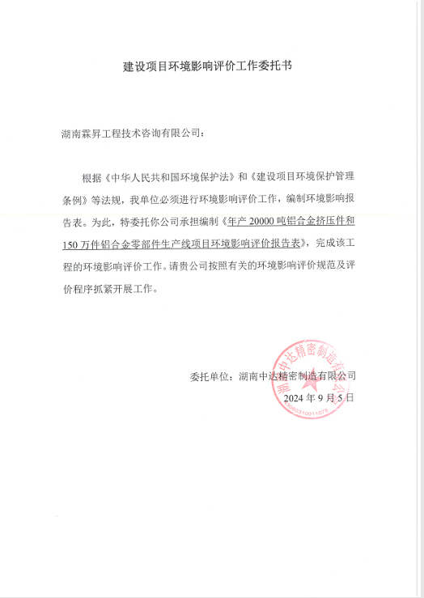

**附件2：营业执照**

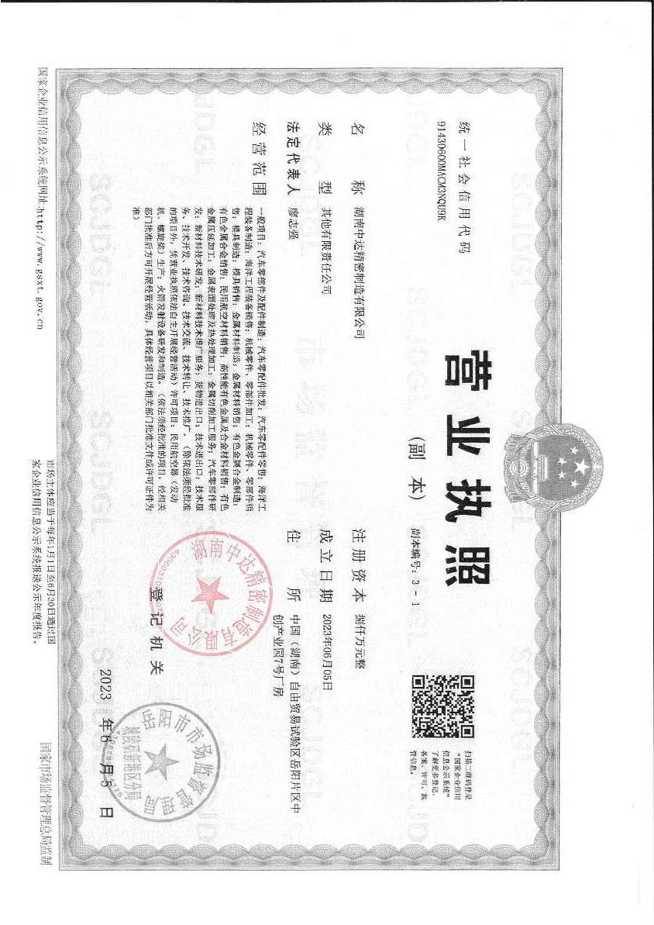

**附件3：租赁合同**

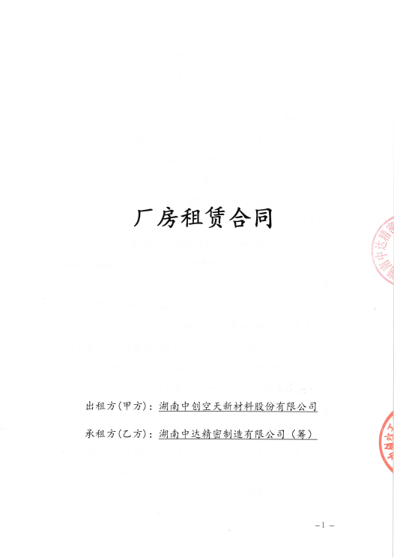

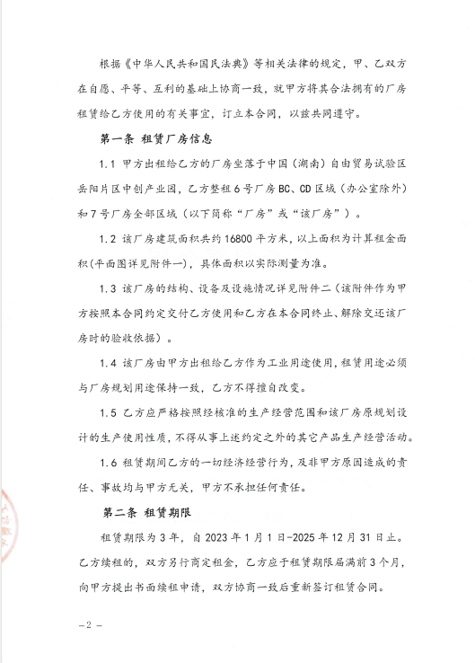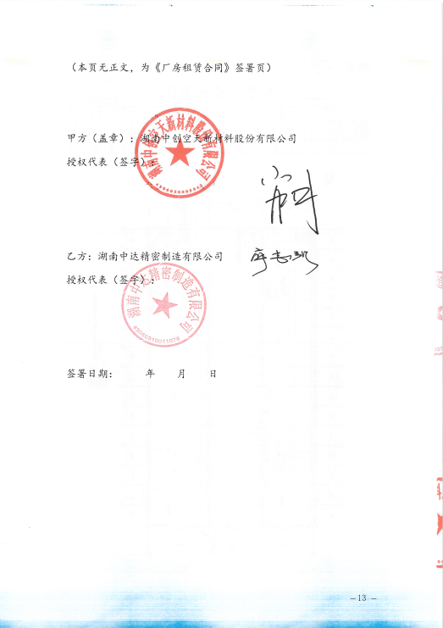

**附件4：引用评价范围内现状监测数据（部分）**

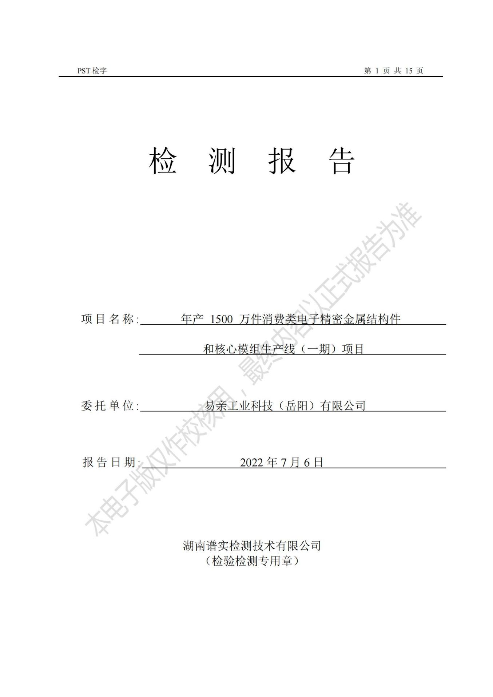

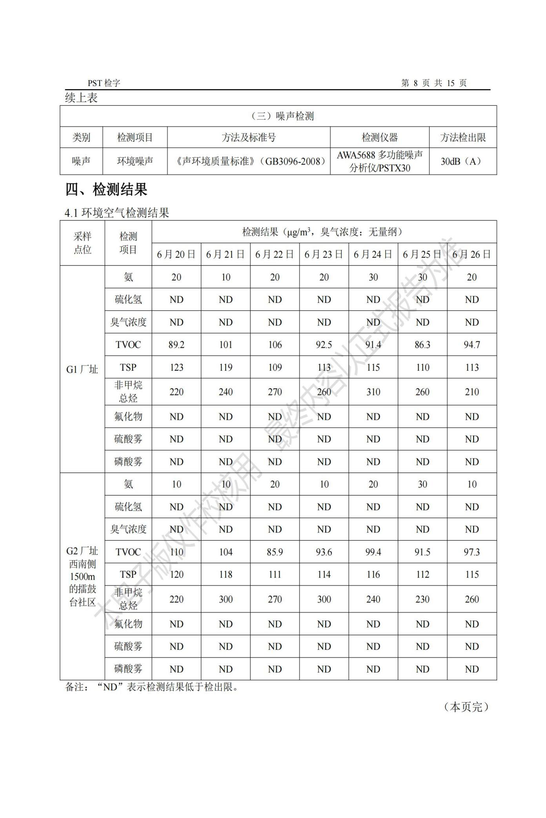

**附件5：关于支持中国（湖南）自由贸易试验区建设的意见**

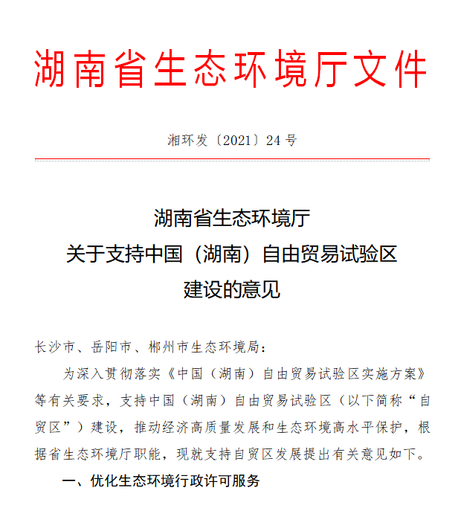

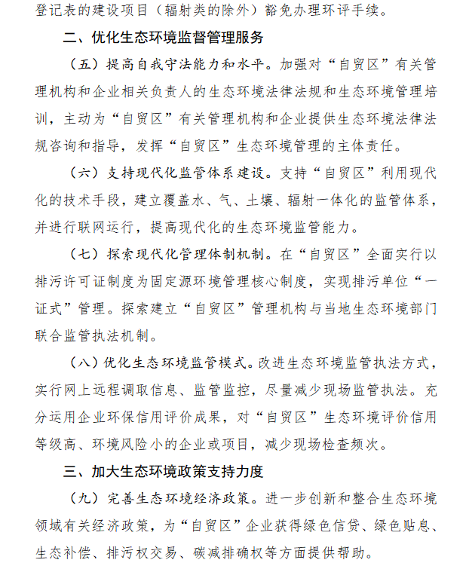

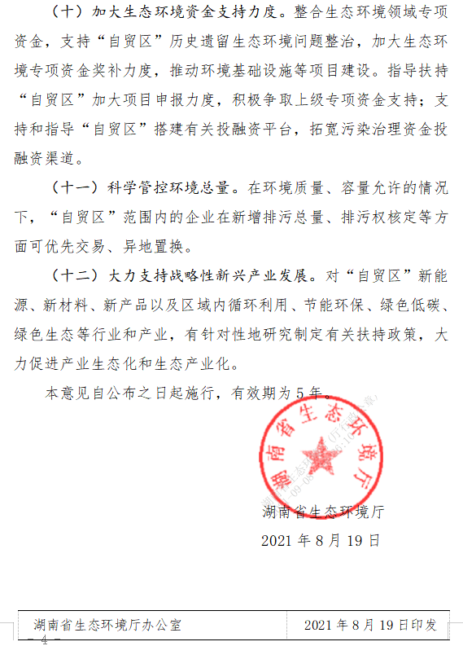

**附件6：备案证明**

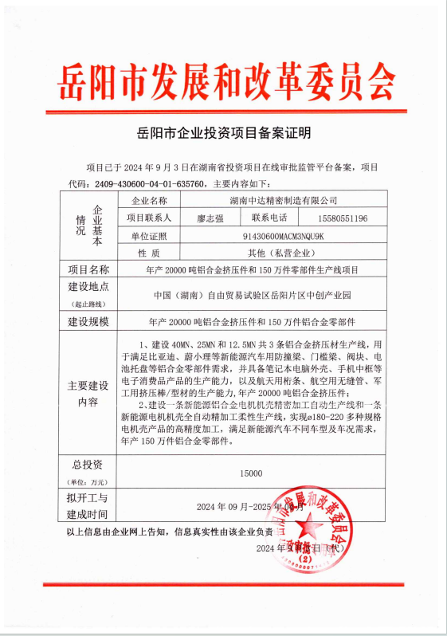

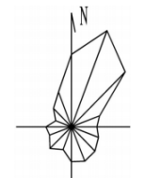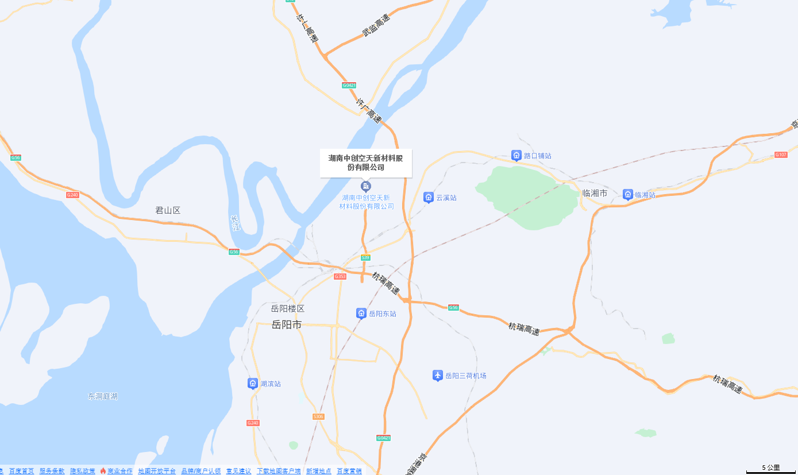

**项目所在地**

**附图1 项目地理位置**

**项目所在地**

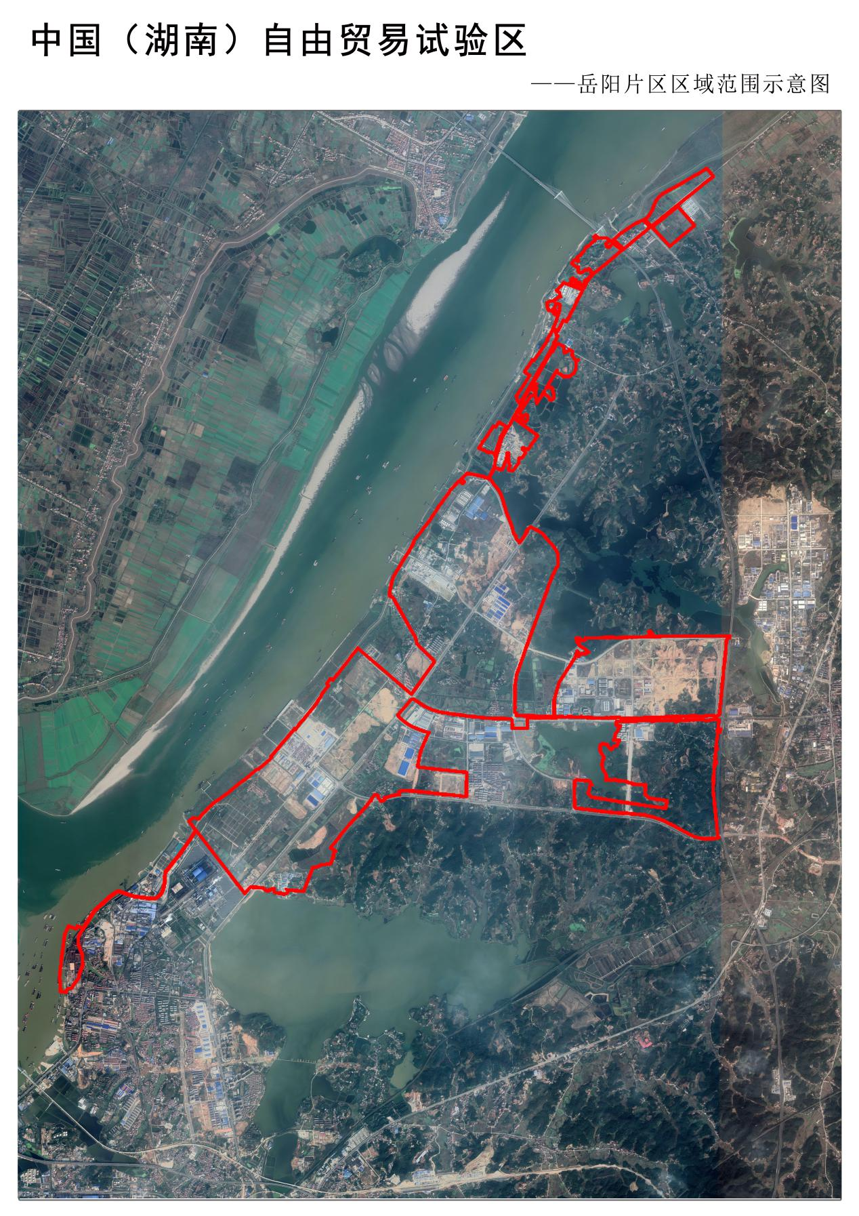

项目所在地



图例： 项目所在地

**附图2 中国（湖南）自由贸易试验区与本项目位置关系图**

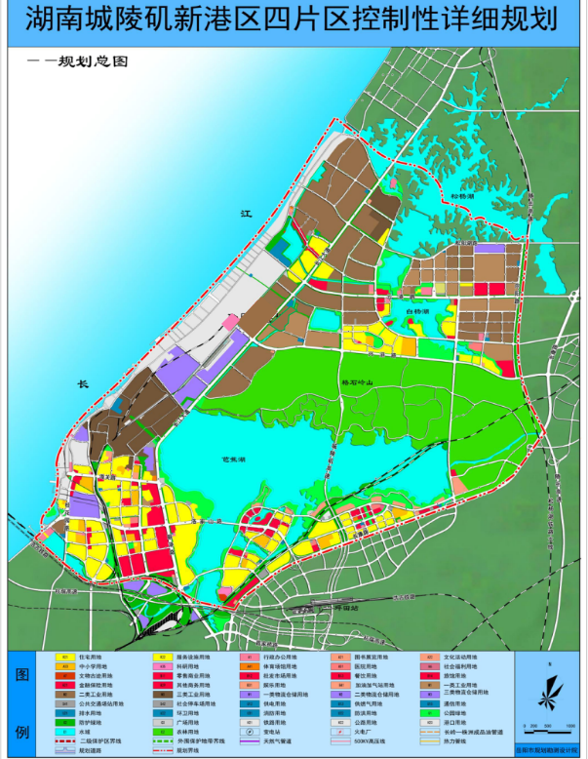



图例： 本项目所在地

本项目所在地

**附图3 岳阳临港高新技术产业开发区核心区与本项目位置关系图**

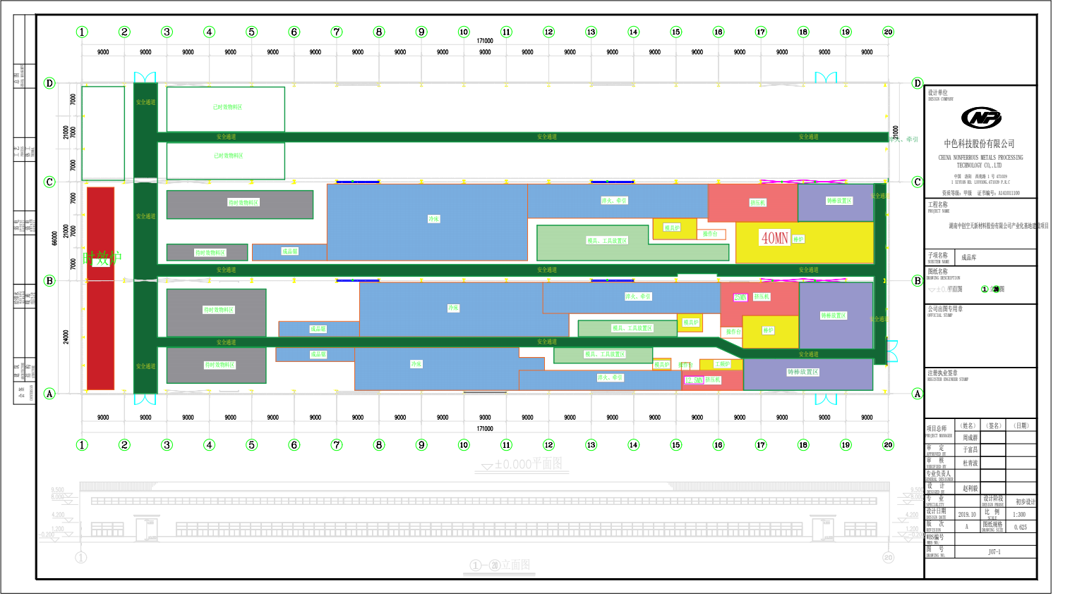

**DA001**

**附图4 项目平面布置图**

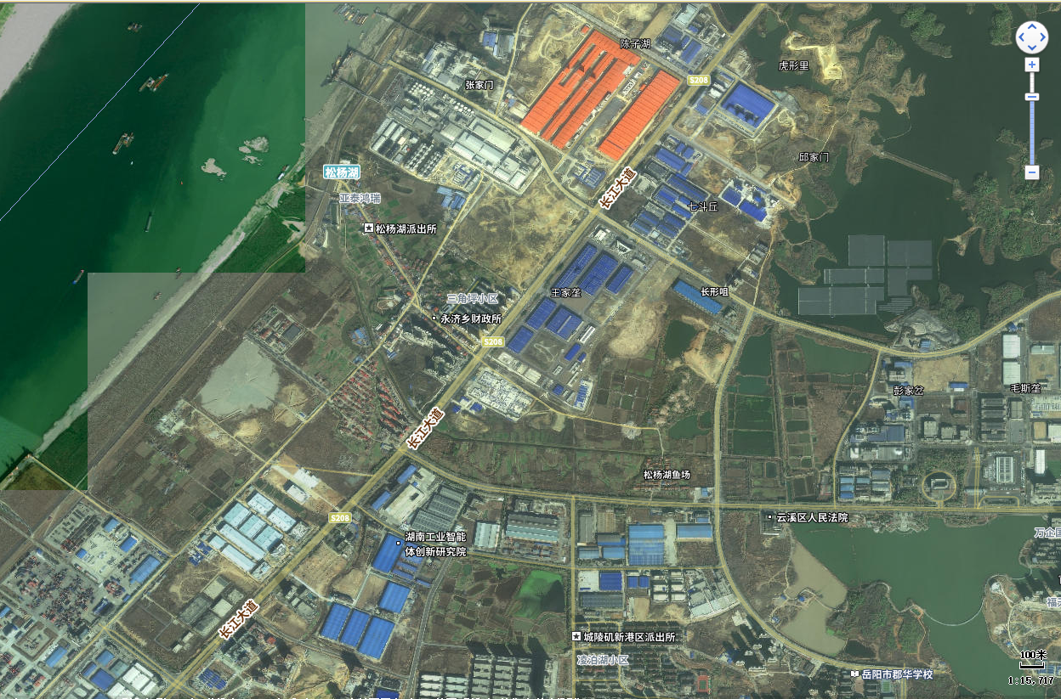

**项目所在地**

**居民区**

**居民区**

**直径500m**

**附图5 项目环境保护目标**

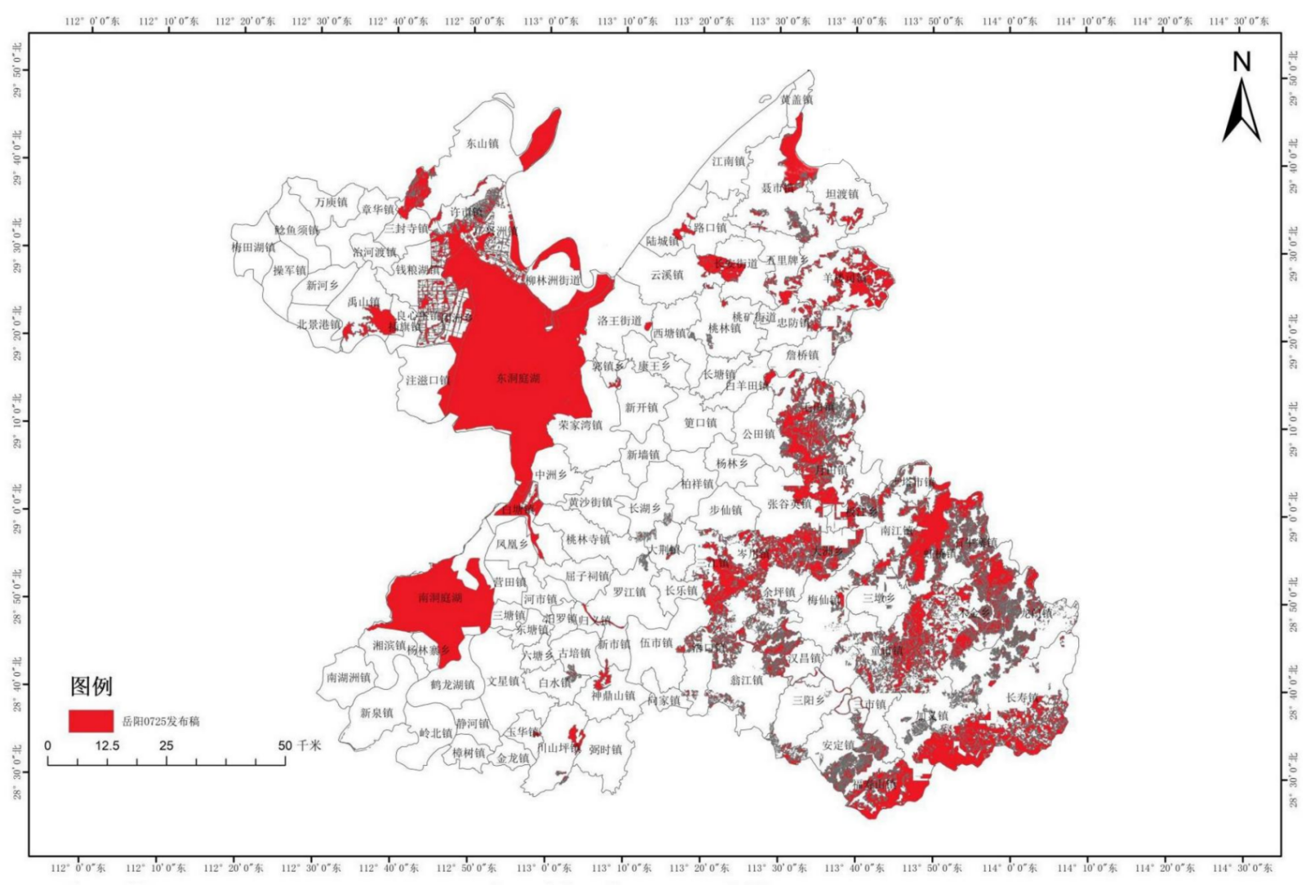

**项目所在地**

项目所在地

**附图6 本项目与岳阳生态保护红线位置关系图**

**N1**

**N3**

**N2**

**项目所在地**

|  |  |
| --- | --- |
|  | f063a12d6d951fbbb708eb08f70ac29 |
| **项目所在地** | **项目西面现状** |
| **2a78abe13afa2b09a8703c802d4c7c8** | **27b81c8c592e6bbc9c9029e9a870317** |
| **项目东面现状** | **项目南面现状** |

**附图7 项目现场踏勘图**